.NET

Middleware:

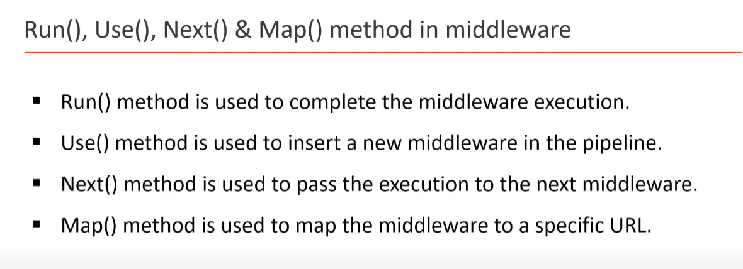

App.Run() là terminal Method, các middleware nằm sau app.Run() sẽ đc chạy.

app.Run(async context =>

{

await context.Response.WriteAsync("Hello 1");

});

app.Run(async context =>

{

await context.Response.WriteAsync("Hello 2");

});

app.Run();

kết quả:

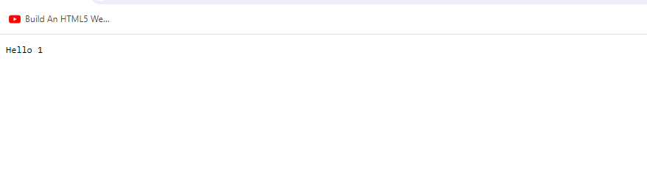

Next():

app.Use(async (context, next) =>

{

await context.Response.WriteAsync("Hello From Use 1\n");

await next();

await context.Response.WriteAsync("Hello From Use 2\n");

});

app.Run(async context =>

{

await context.Response.WriteAsync("Hello 1 \n");

});

app.Run(async context =>

{

await context.Response.WriteAsync("Hello 2");

});

app.Run();

Kết quả:

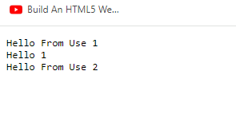

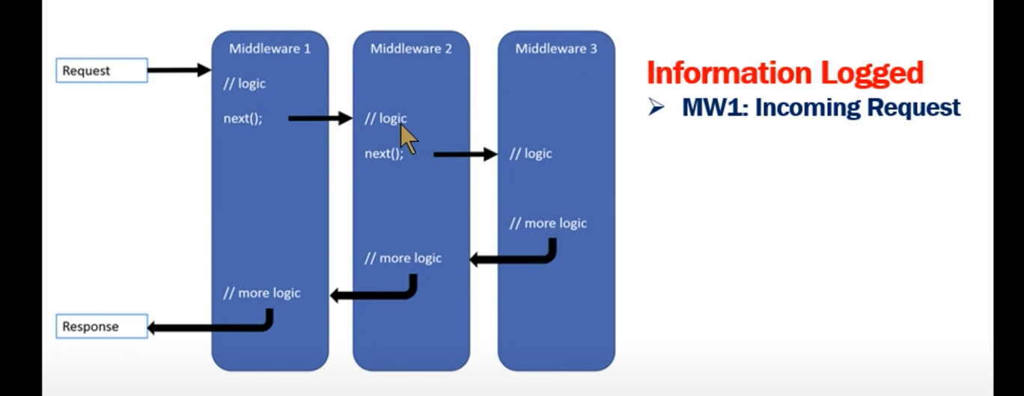

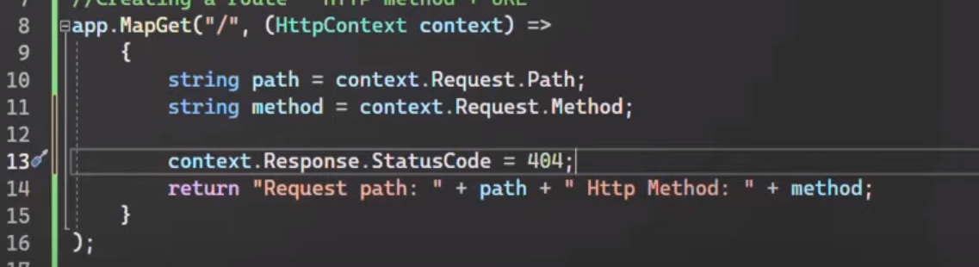

Kết quả:

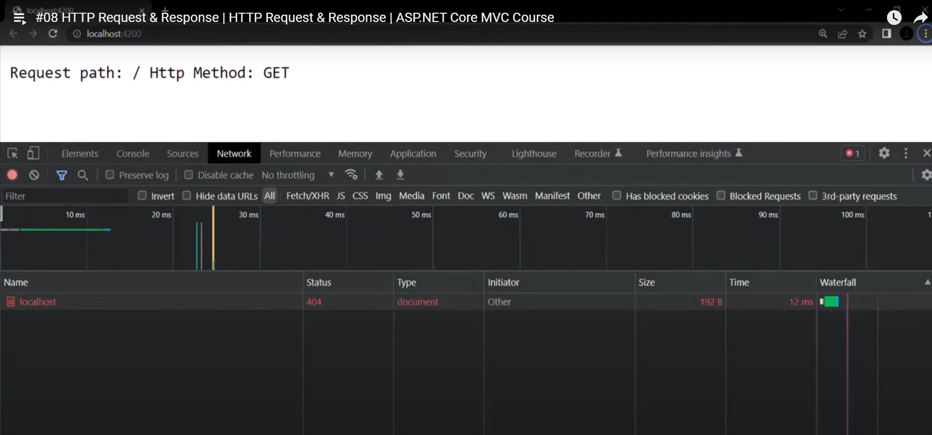

Custom middleware:

public class MyMiddleware

{

private readonly RequestDelegate _next;

public MyMiddleware(RequestDelegate next)

{

_next = next;

}

public async Task Invoke(HttpContext httpContext)

{

await httpContext.Response.WriteAsync("Hello 1 From My Custom Middleware");

await _next(httpContext);

await httpContext.Response.WriteAsync("Hello 2 From My Custom Middleware");

}

}

// Extension method used to add the middleware to the HTTP request pipeline.

public static class MyMiddlewareExtensions

{

public static IApplicationBuilder UseMyMiddleware(this IApplicationBuilder builder)

{

return builder.UseMiddleware<MyMiddleware>();

}

}

}

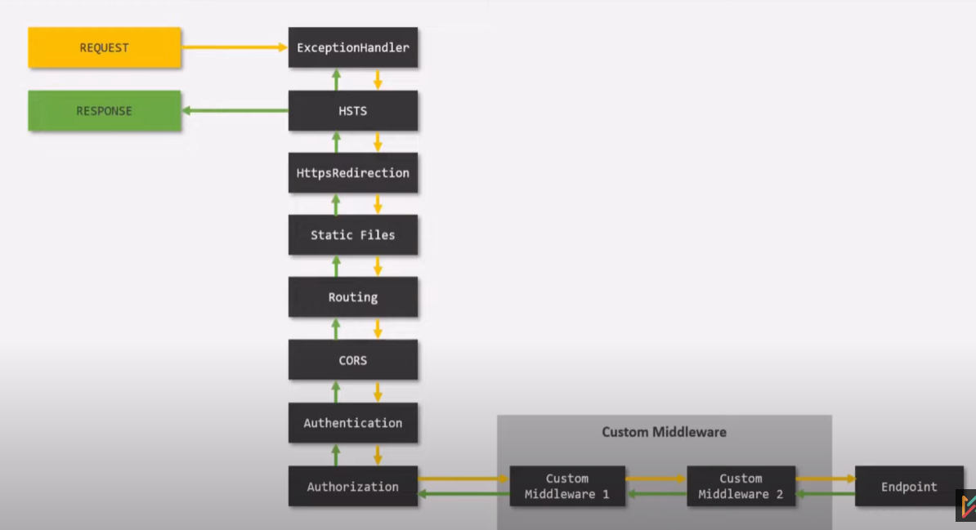

Middleware run conditionally app.usewhen():

app.UseWhen(context => context.Request.Query.ContainsKey("Hello") &&

context.Request.Query[“Hello”] == “true”, app =>

{

app.Use(async (context, next) =>

{

await context.Response.WriteAsync("Hello From UseWhen \n");

await next();

});

});

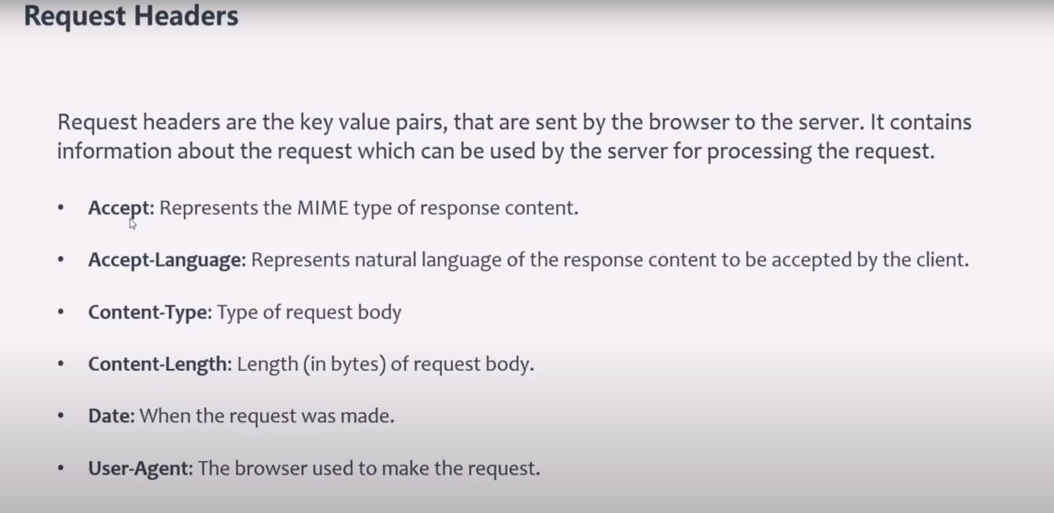

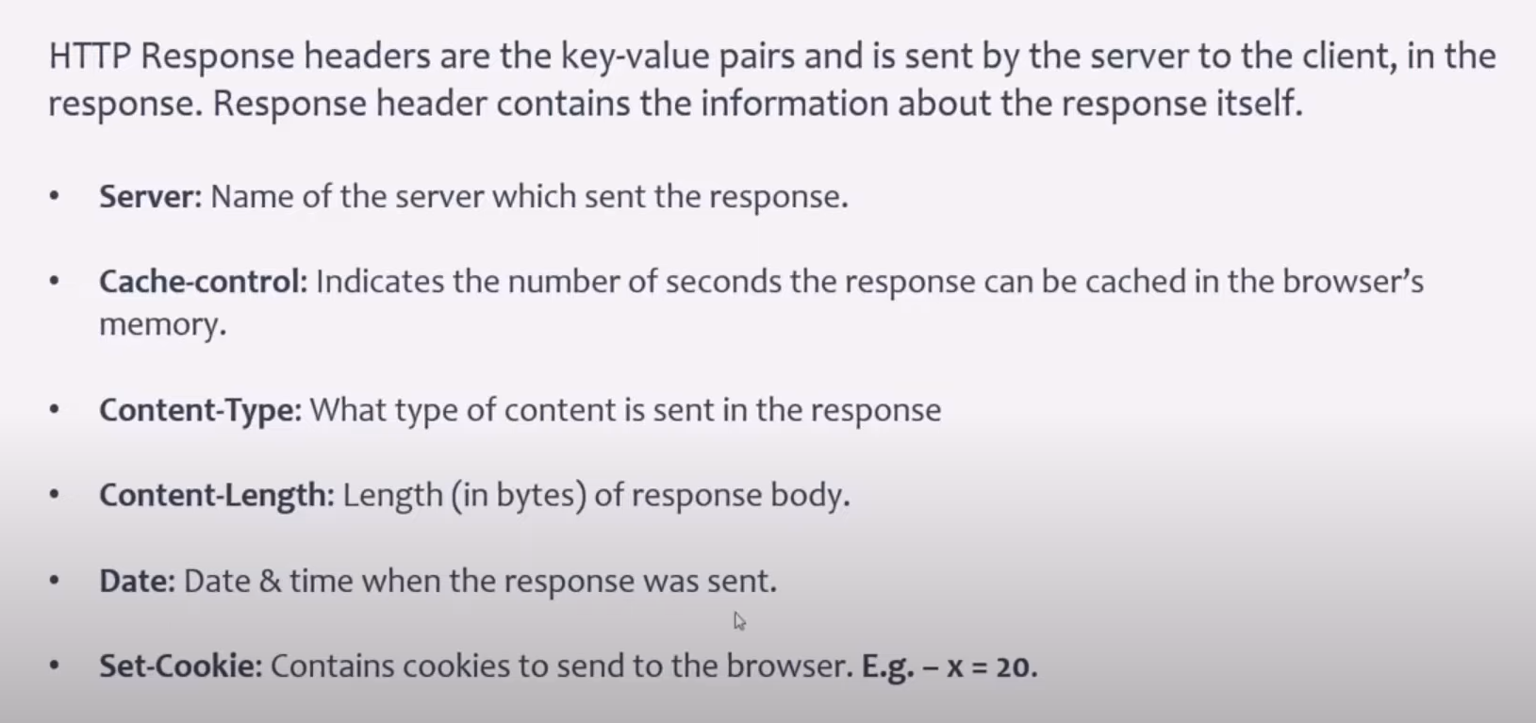

Routing:

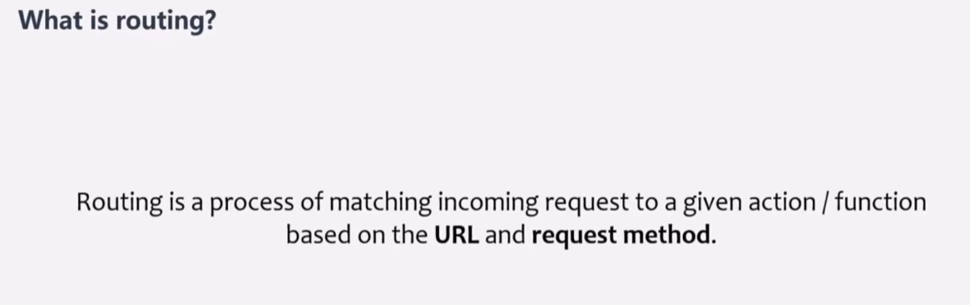

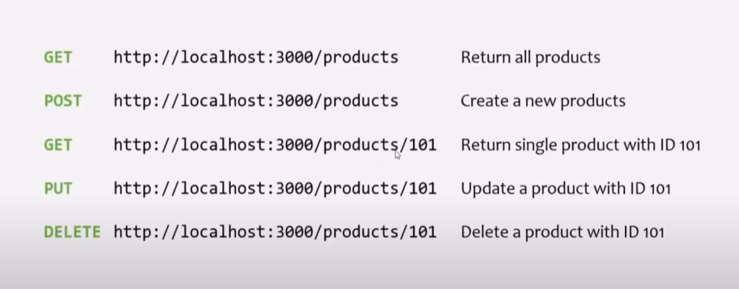

App.useRouting => enable routing;

Để chọn endpoint, app.useEndpoint()

app.UseEndpoints(endpoints =>

{

endpoints.Map("/Home", async (context) =>

{

await context.Response.WriteAsync("Hello"); //chạy xong là kết thúc pipeline, ko có next()

});

endpoints.MapGet("/Product", async (context) =>

{

await context.Response.WriteAsync("Hello from Product");

});

});

app.Run(async (context) =>

{

await context.Response.WriteAsync("\n abvc");

});

app.Run();

truy cập để xem thông tin của endpoint:

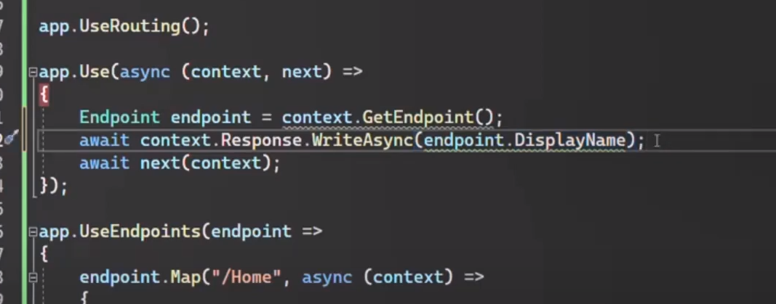

Route Parameter:

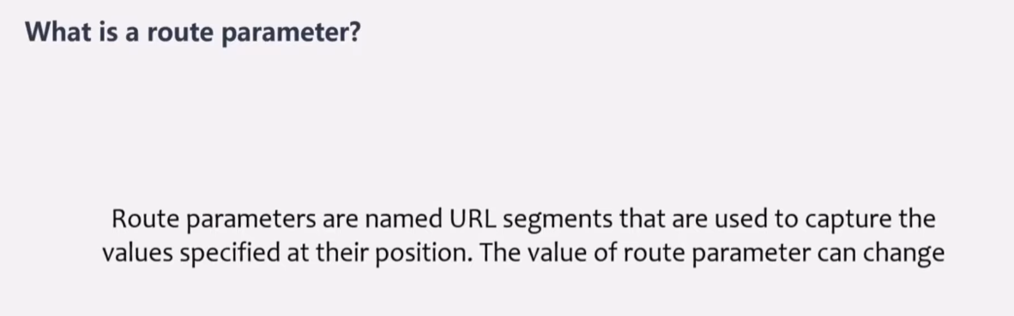

app.UseEndpoints(endpoints =>

{

endpoints.Map("/Home", async (context) =>

{

await context.Response.WriteAsync("Hello");

});

endpoints.MapGet("/Product/{id}", async (context) =>

{

var id = context.Request.RouteValues["id"];

await context.Response.WriteAsync($"Hello from Product {id}");

});

});

app.UseEndpoints(endpoints =>

{

endpoints.Map("/Home", async (context) =>

{

await context.Response.WriteAsync("Hello");

});

endpoints.MapGet("/Product/{id = 10}", async (context) => //default route parameter

{

var id = context.Request.RouteValues["id"];

await context.Response.WriteAsync($"Hello from Product {id}");

});

});

app.UseEndpoints(endpoints =>

{

endpoints.Map("/Home", async (context) =>

{

await context.Response.WriteAsync("Hello");

});

endpoints.MapGet("/Product/{id?}", async (context) => //optional router parameter

{

var id = context.Request.RouteValues["id"];

if (id != null)

await context.Response.WriteAsync($"Hello from Product {id}");

else

{

await context.Response.WriteAsync($"no id");

}

});

});

app.UseEndpoints(endpoints =>

{

endpoints.Map("/Home", async (context) =>

{

await context.Response.WriteAsync("Hello");

});

endpoints.MapGet("/Product/{id:int?}", async (context) => //route constrain, nếu không khớp với constrain => bỏ qua endpoint này

{

var id = context.Request.RouteValues["id"];

if (id != null)

await context.Response.WriteAsync($"Hello from Product {id}");

else

{

await context.Response.WriteAsync($"no id");

}

});

});

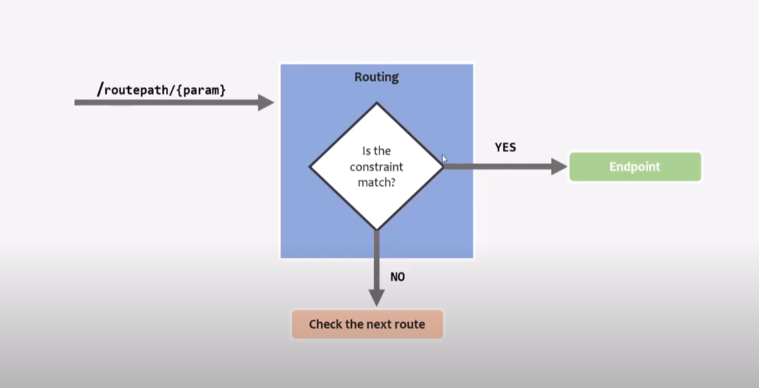

Tạo Custom Constraint:

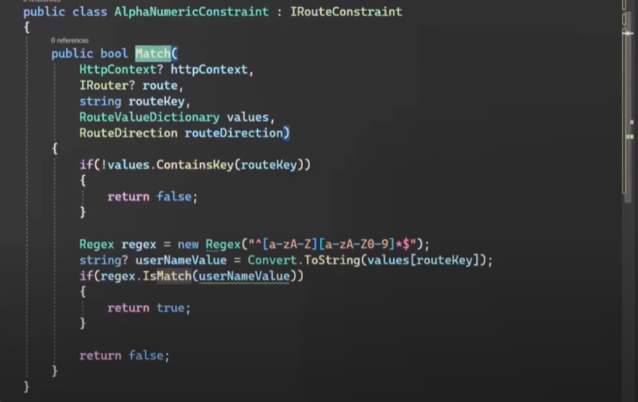

Register vào service:

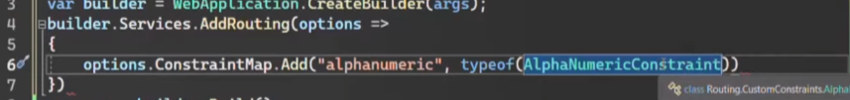

Sử dụng:

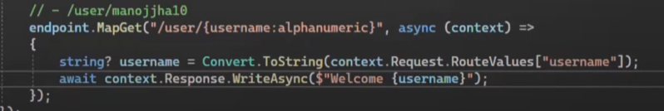

Route Selection Order:

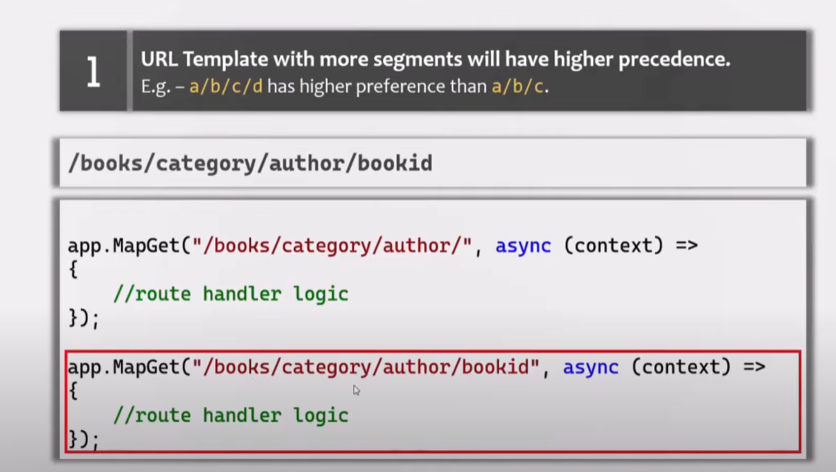

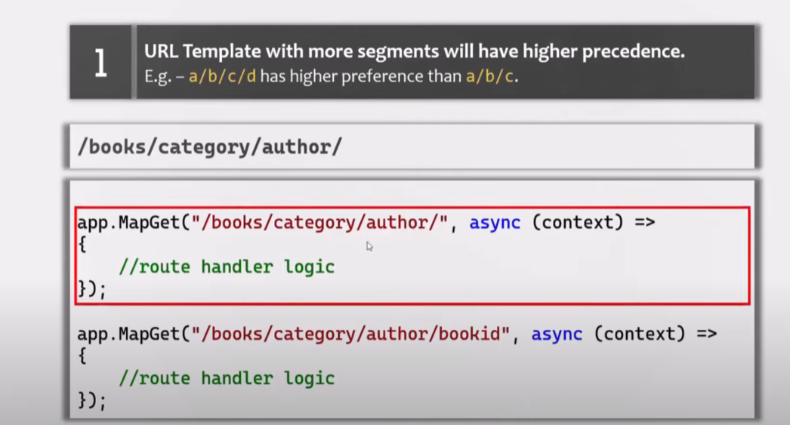

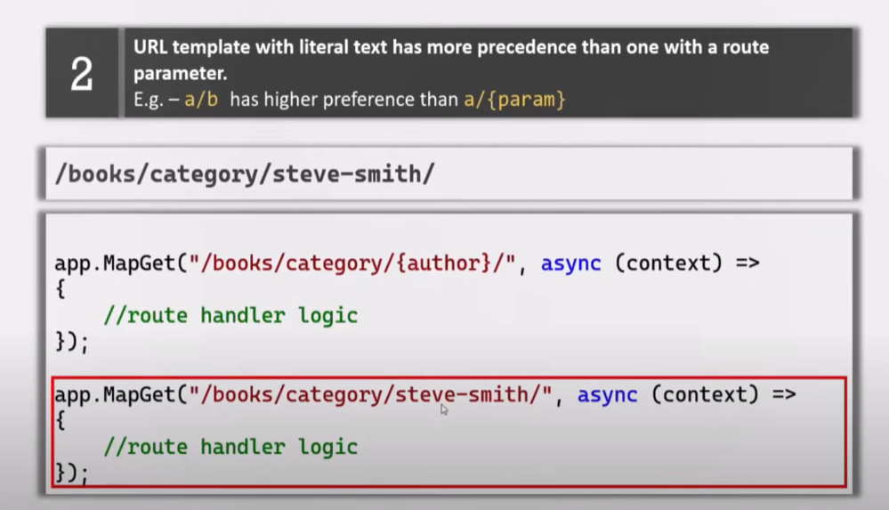

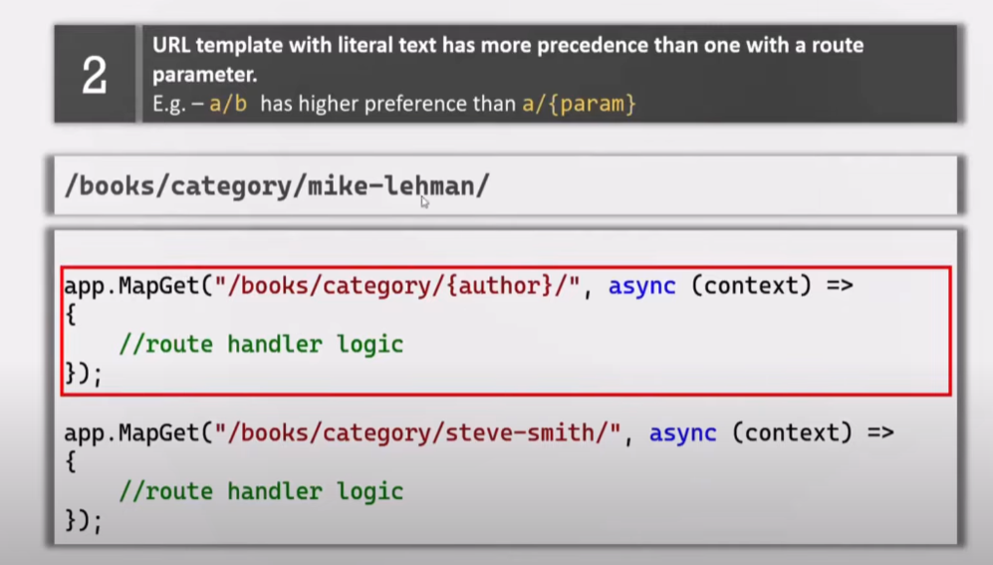

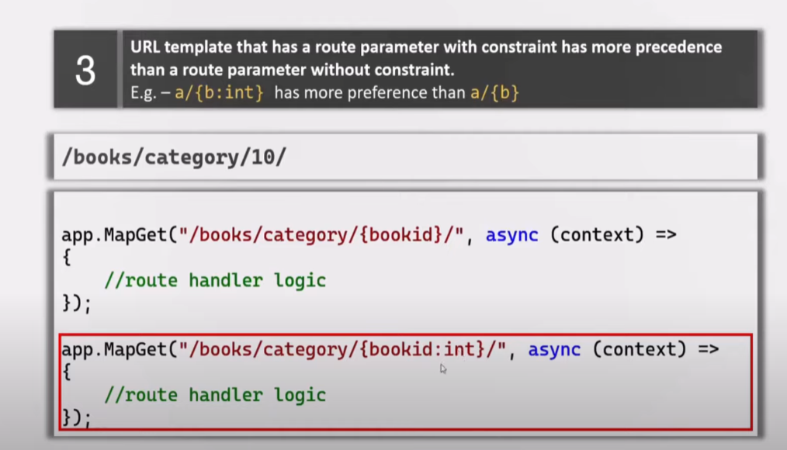

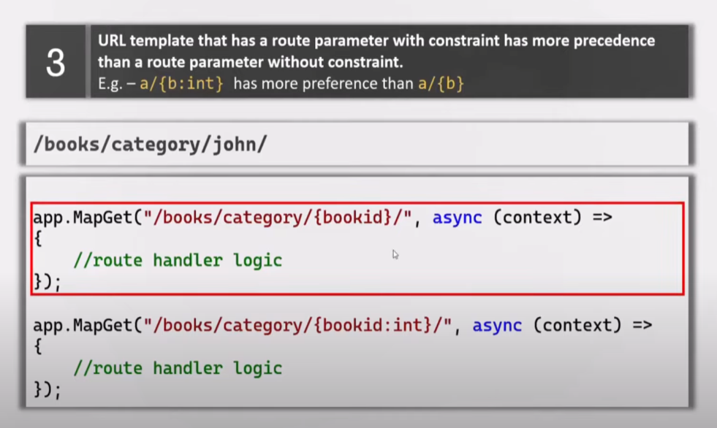

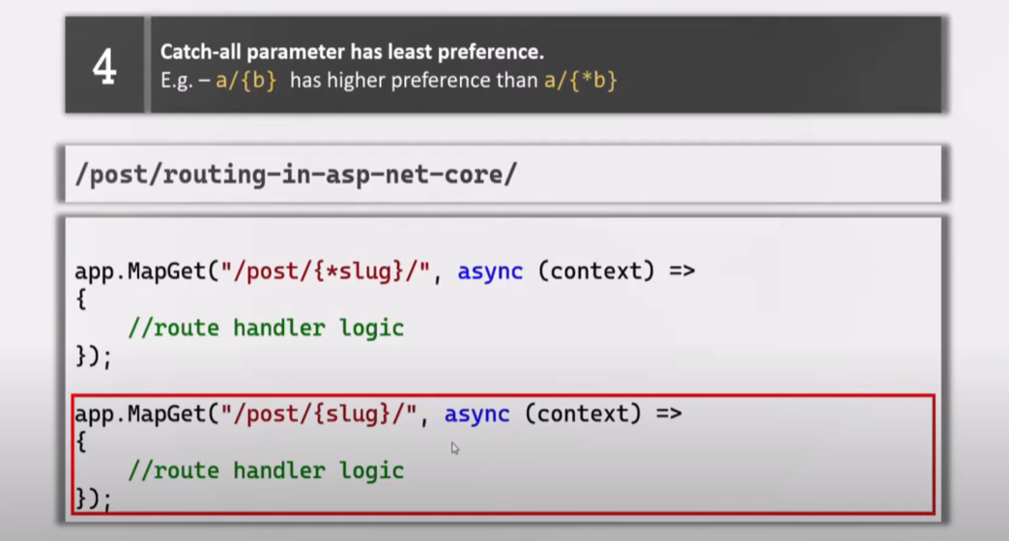

Dấu * là catch all, trong ví dụ trên thì toàn bộ url /post/ sẽ đc thằng trên hốt hết, trừ những thằng trùng đúng với dưới thì ở dưới hốt

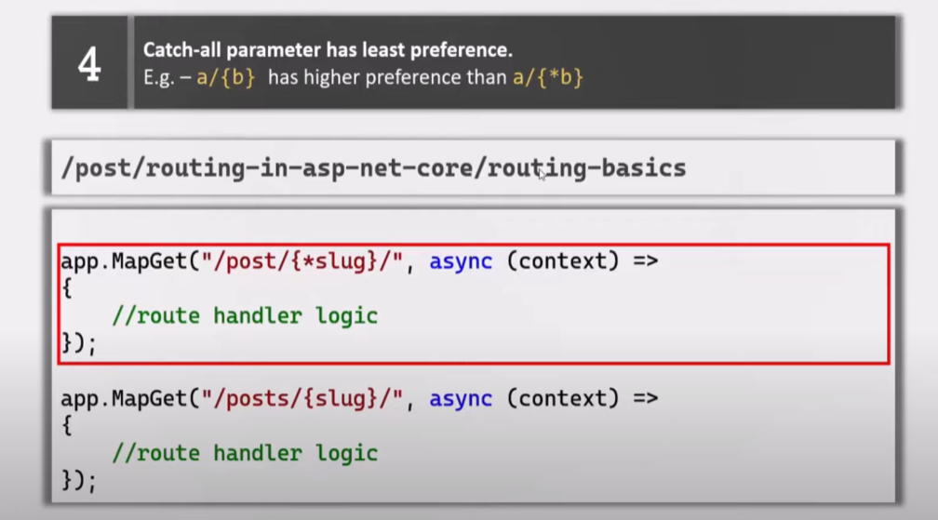

Controller:

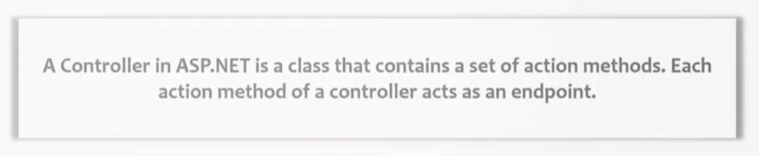

Để enable controller => builder.services.addControllers();

Enable routing cho controller => app.MapControllers();

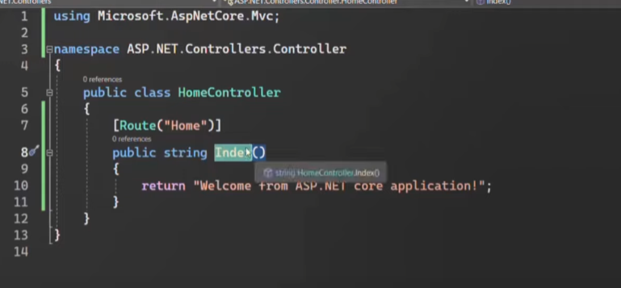

namespace test.Controllers

{

[Route("/[controller]/[action]")]

public class HomeController : Controller

{

[Route("{id}")]

public string Index(int id)

{

return $"Hello From Index {id}";

}

}

}

**ASP NET Core in process hosting**

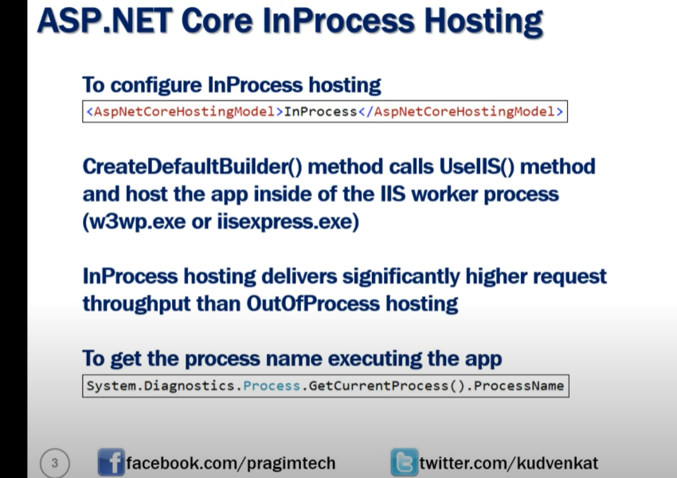

Display process đang sử dụng:

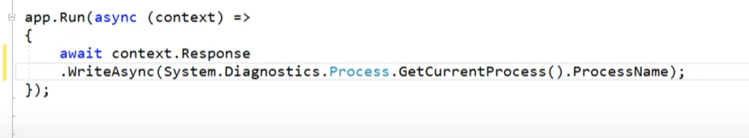

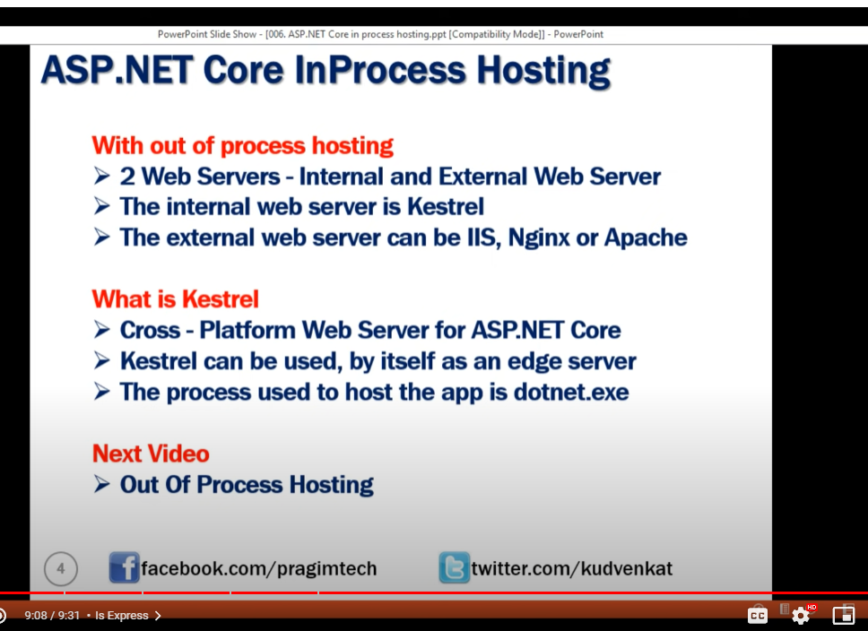

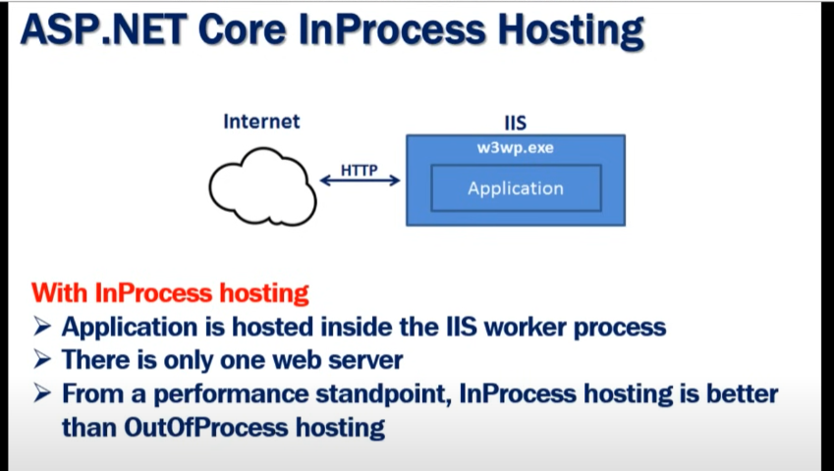

Out Of Process Hosting:

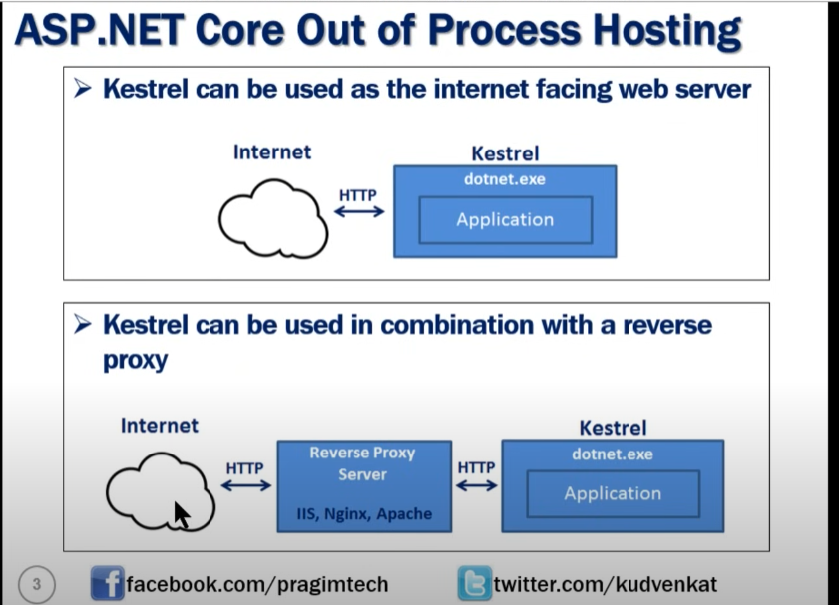

When Run using CLI => always use outofprocess hosting, không qtam setting ở đây:

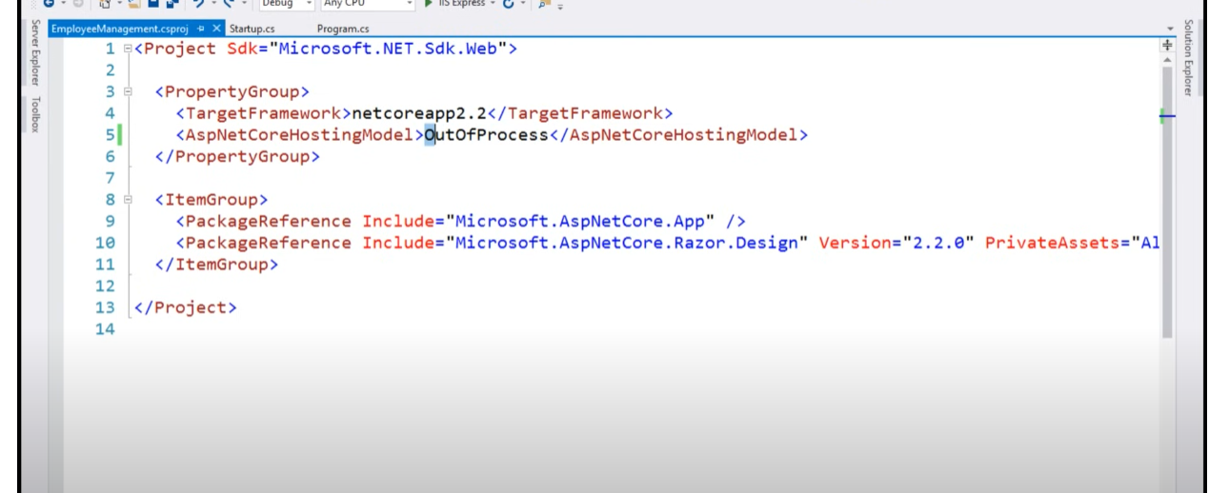

Model

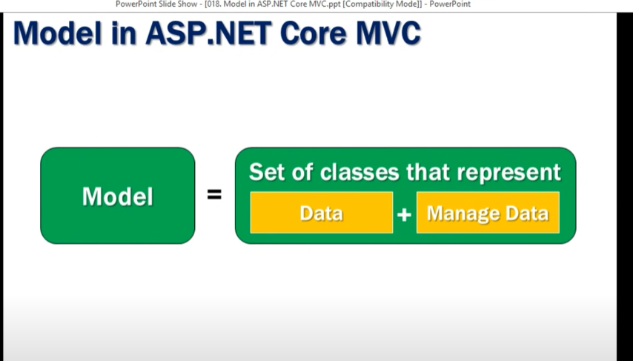

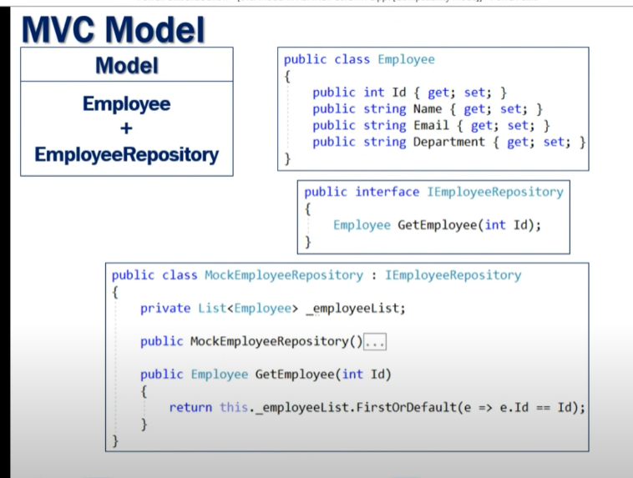

Controllers

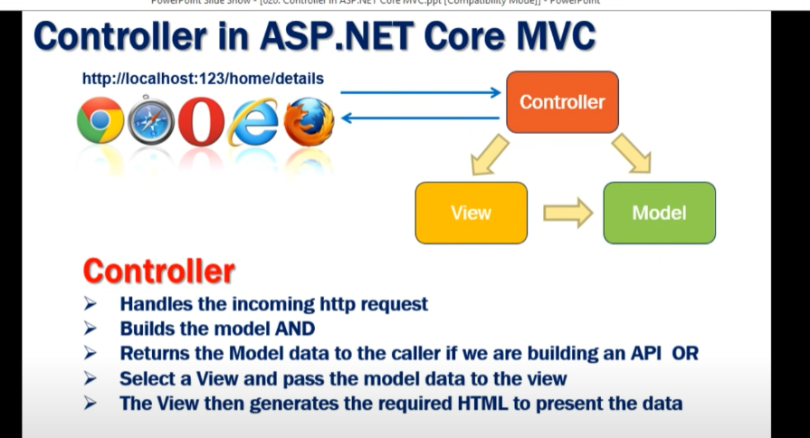

Views:

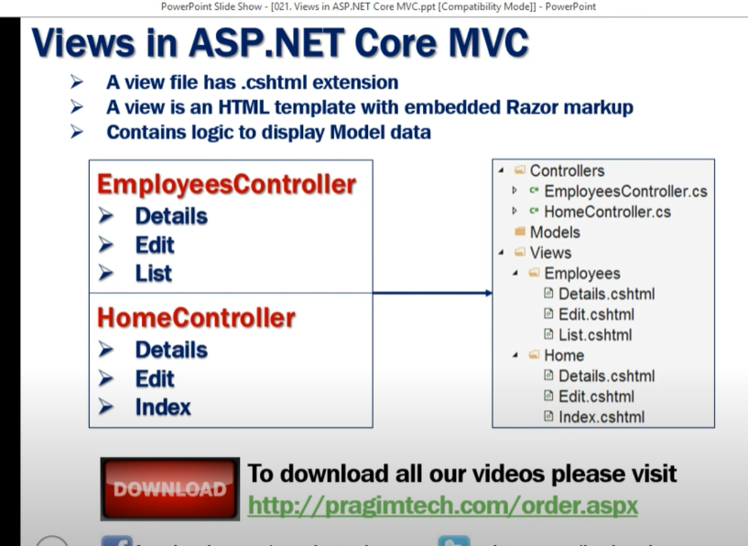

Customize View Discovery:

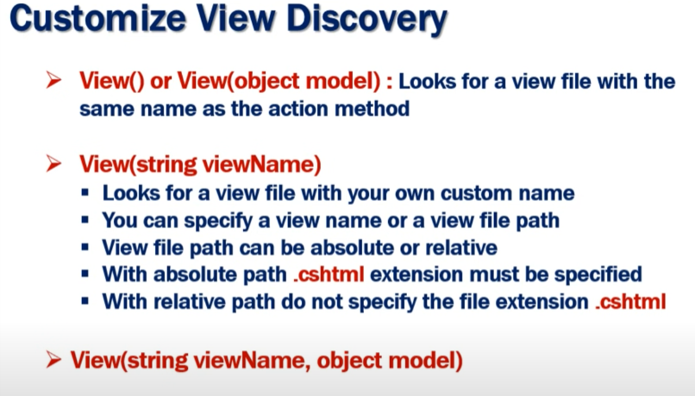

# Passing data to view in ASP NET Core MVC

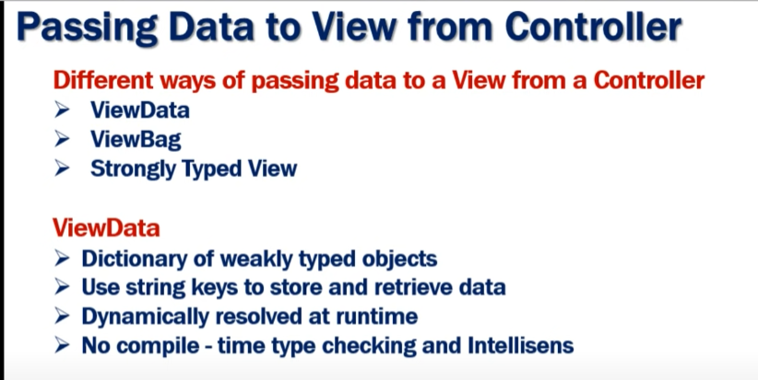

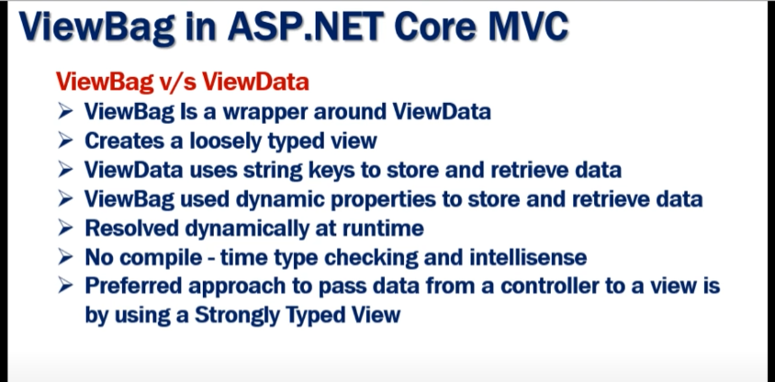

Strongly Typed View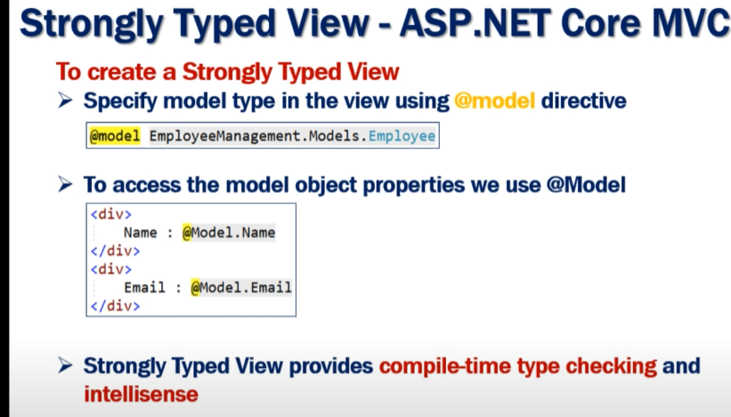

# ViewModel in ASP NET Core MVC

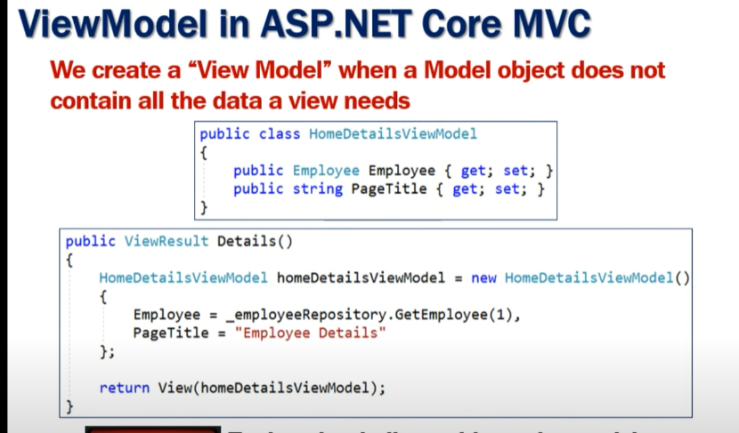

List View in ASP.Net CORE MVC

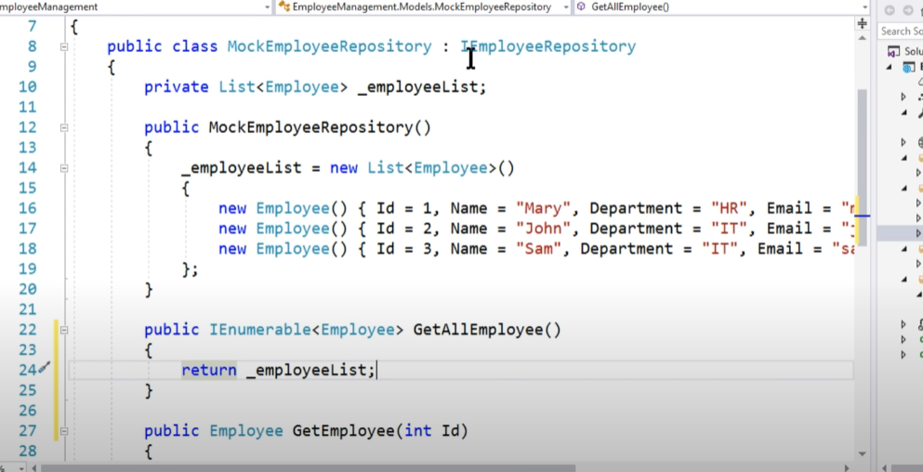

Tại repository return IEnumerable:

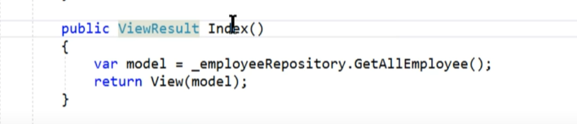

Tại Controller lấy IEnumerable về từ servce, đẩy lên view

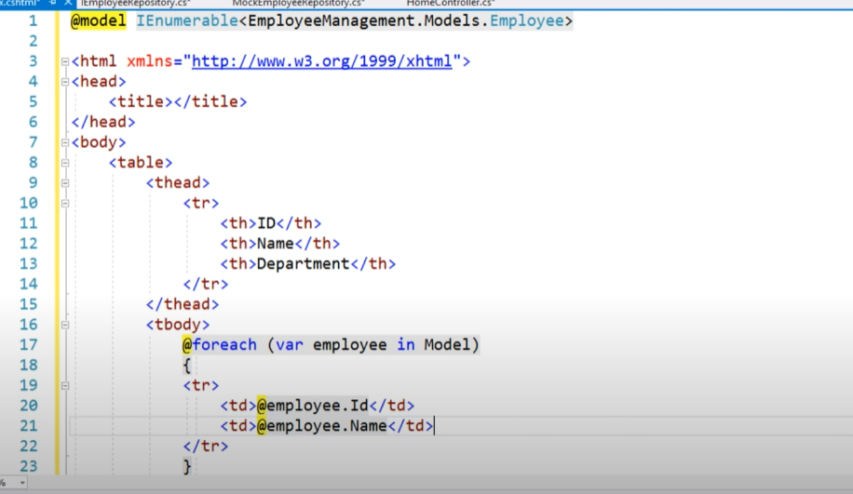

Hiển thị trên View.

# Layout view in asp net core mvc

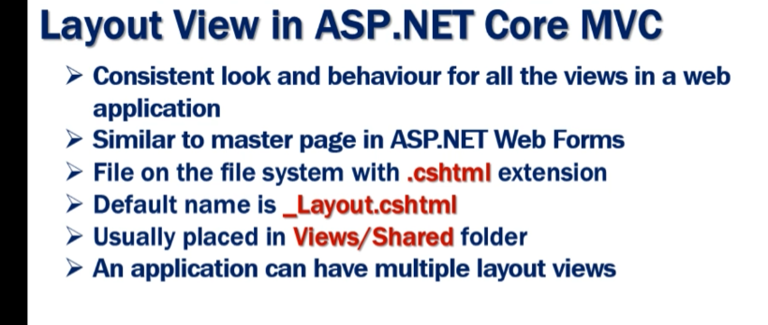

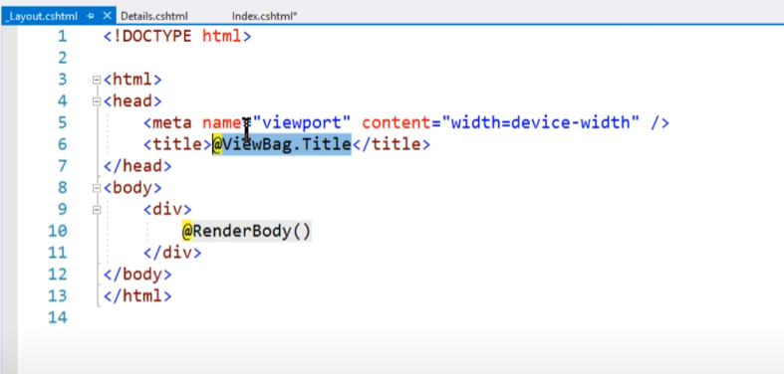

Tại vị trí @RenderBody() sẽ render view chi tiết của Controller/Action

# Sections in layout page in ASP NET Core MVC

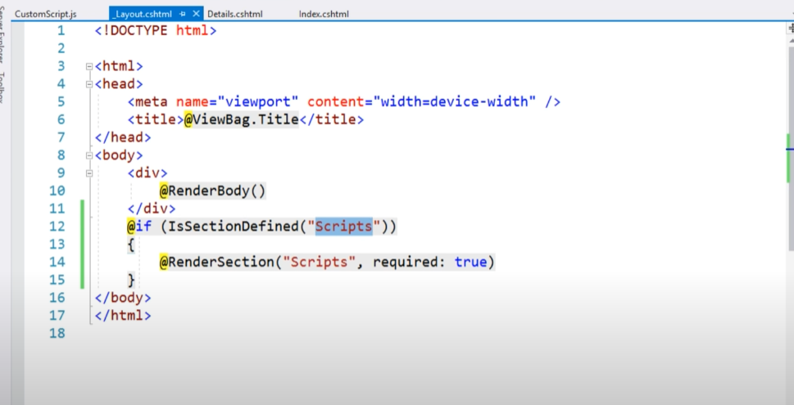

Nên include toàn bộ file script js vào cuối file layout. Sử dụng IsSectionDefined như trên ảnh để triển khai. ở View nào có mục Section thì sẽ render phần section đó, view nào ko có thì ko cần render.

Vd có section:

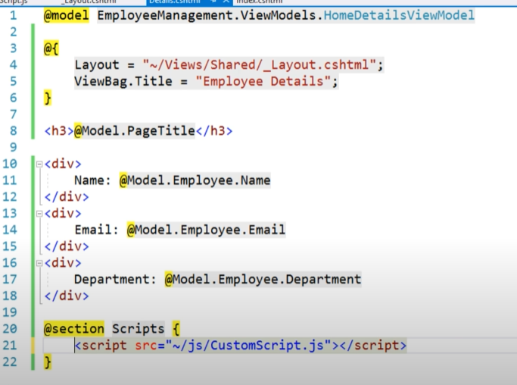

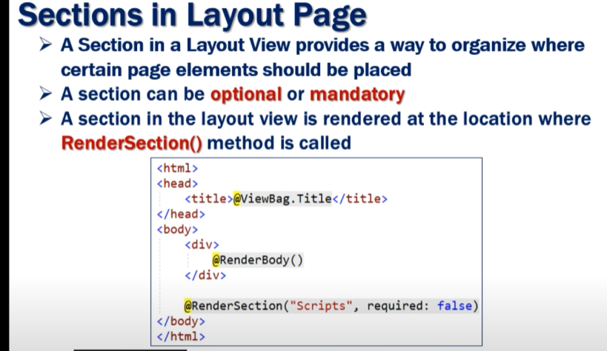

# ViewStart cshtml in ASP NET Core MVC

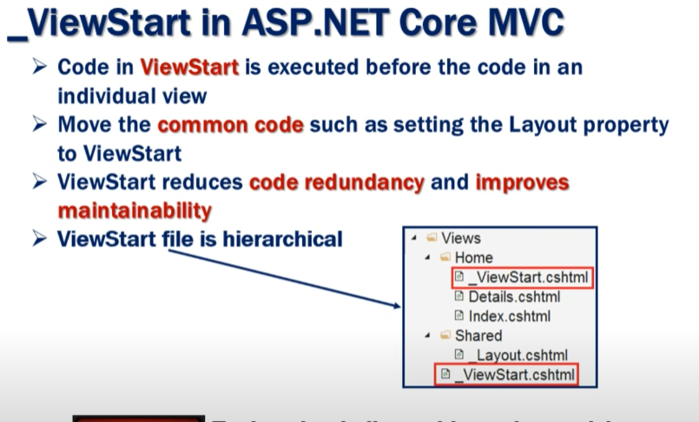

ViewStart nằm trong subfolder, sẽ override ViewStart nằm ở parent Folder.

# ViewImports cshtml in ASP NET Core MVC

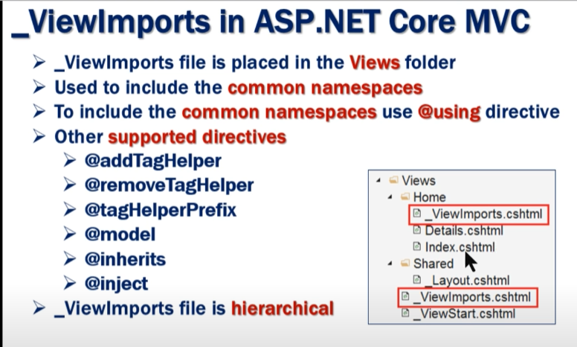

# Routing in ASP NET Core MVC

Conventional:

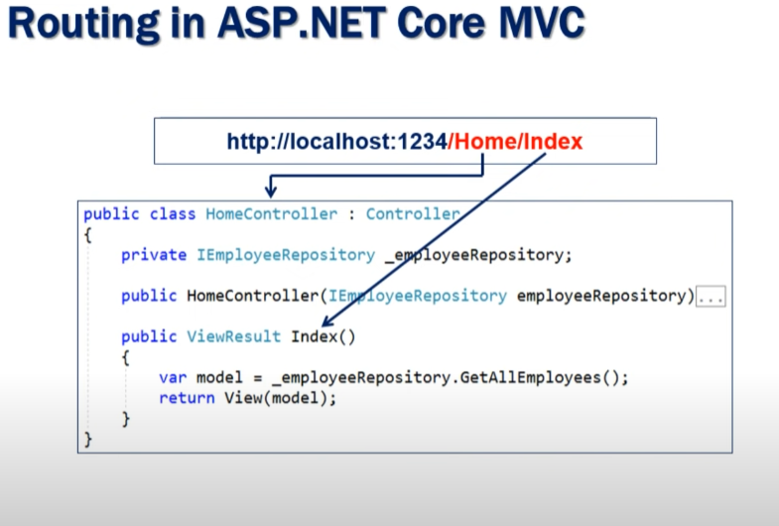

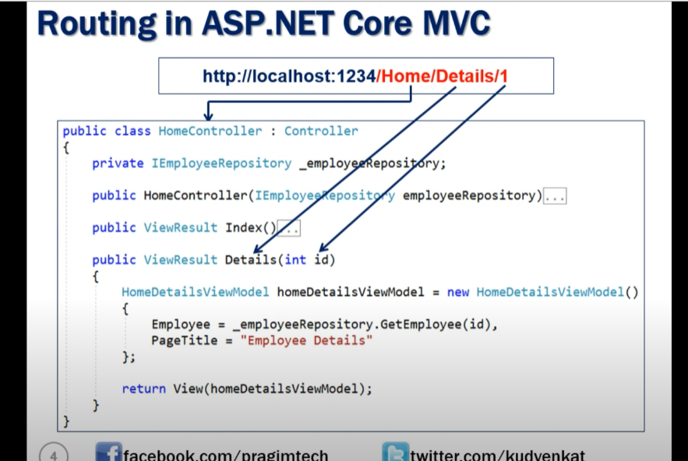

Khai báo để chạy Convention:

app.MapControllerRoute(

name: "default",

pattern: "{controller=Company}/{action=Index}/{id?}");

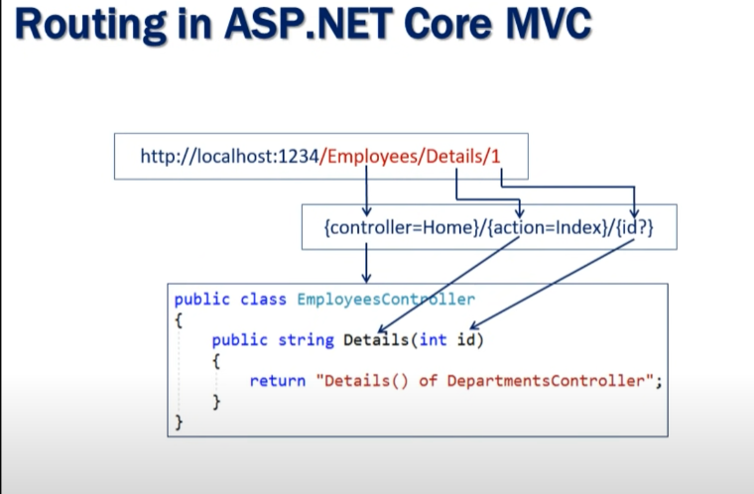

# Attribute Routing in ASP NET Core MVC

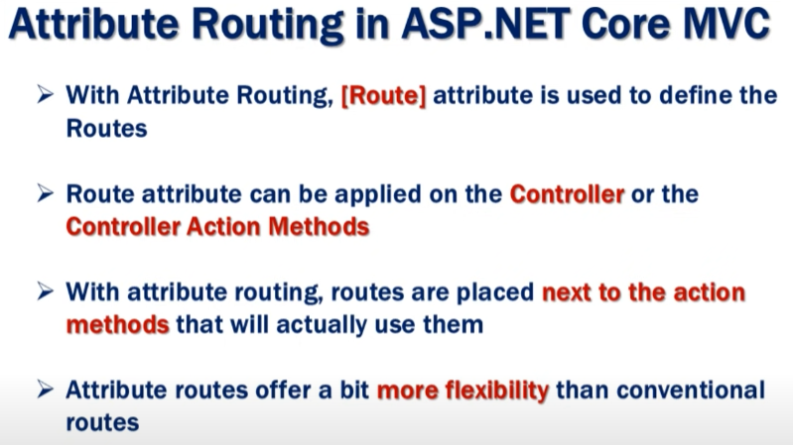

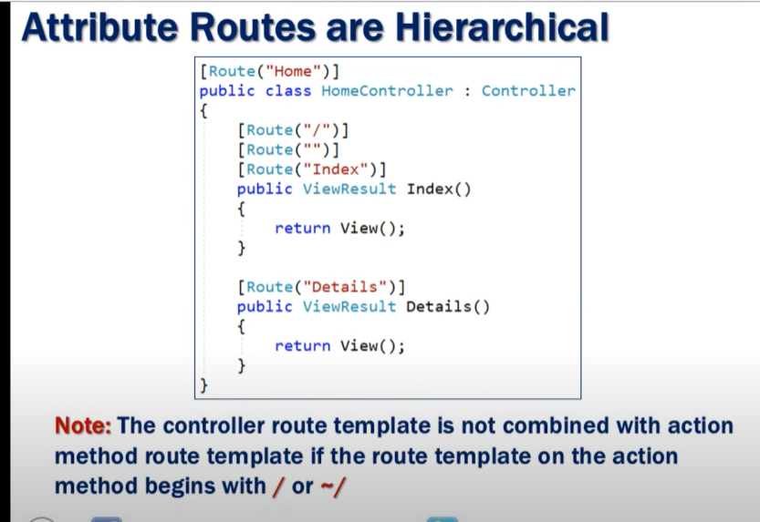

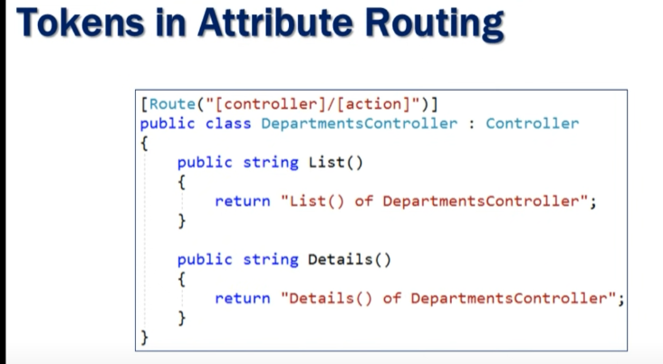

# Install and use Bootstrap in ASP NET Core

Library Manager – LibMan

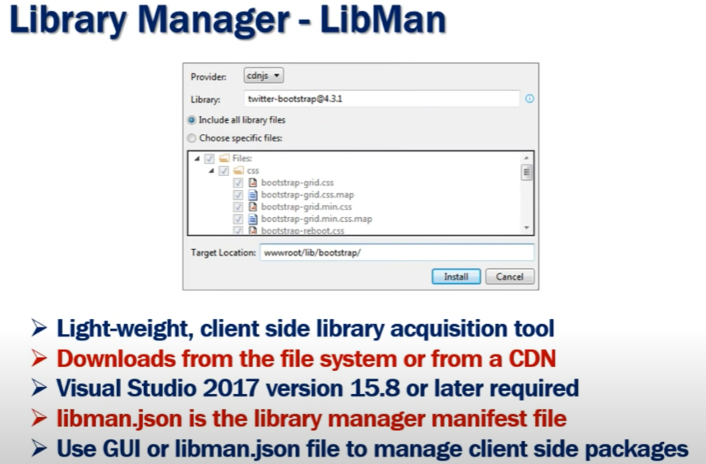

# Tag helpers in asp net core

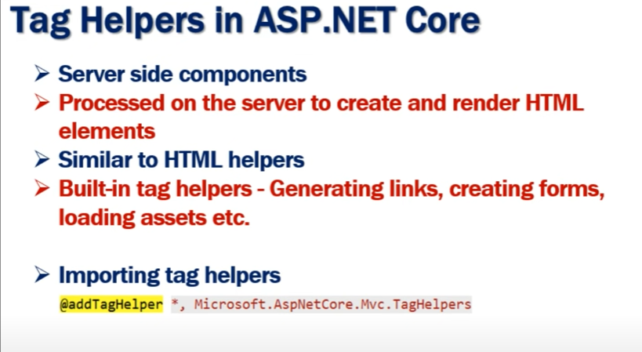

Import in viewimport

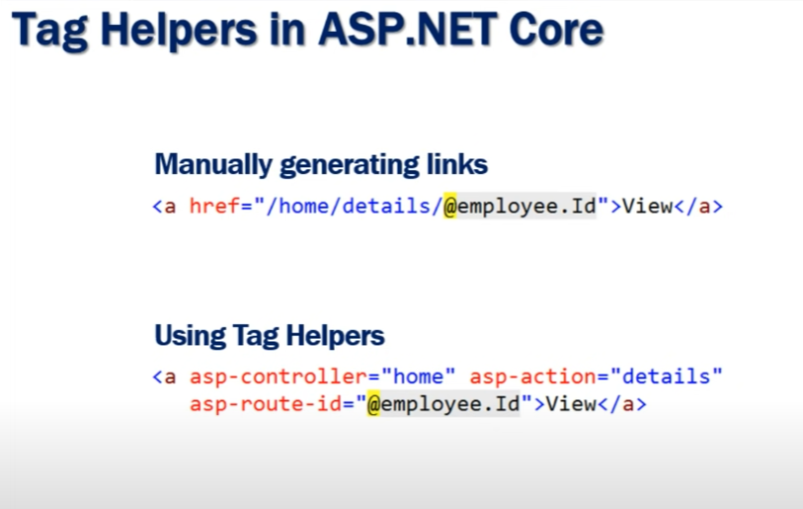

# ASP NET Core Image tag helper

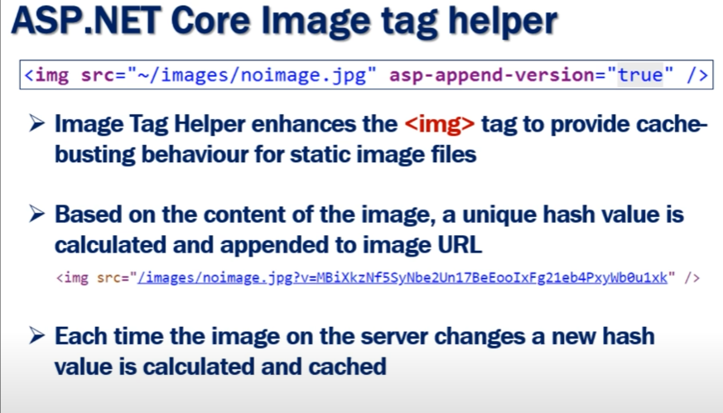

Trường hợp sẽ sai khi không dung asp-append-version: giả sử page render xong, trên page hiển thị file noimage.jpg hình chiếc xe,

Sau đó, trên server, ta đổi tên của file hình, bây giờ noimage.jpb là hình cái bánh, reload page => page có dùng cache nên trên page vẫn lưu hình noimage.jpg là cái xe.

# ASP NET Core Environment Tag Helper

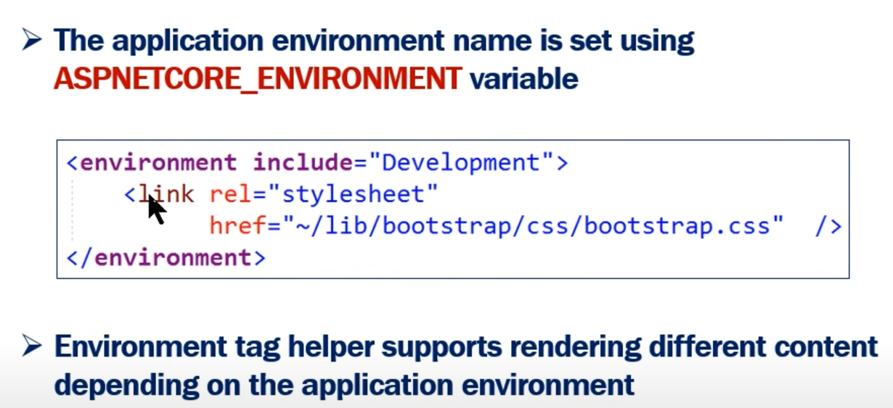

Set in launchSetting.json

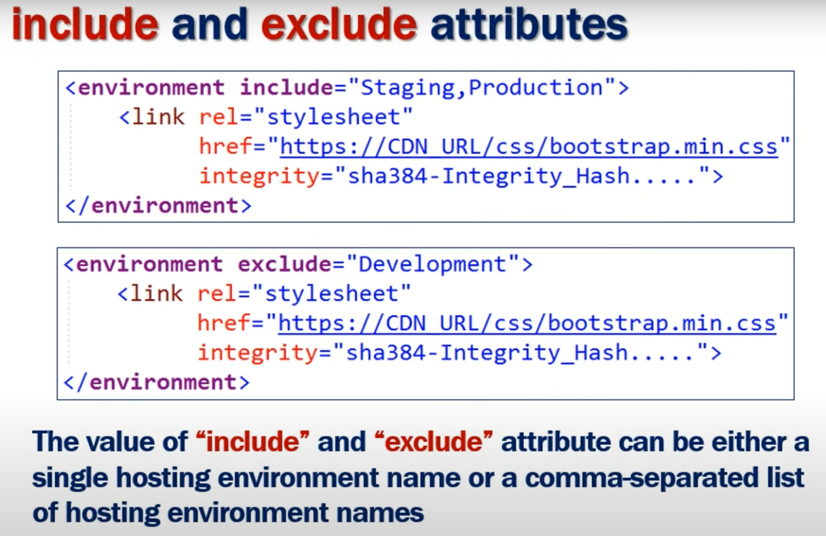

Cdn fallback source

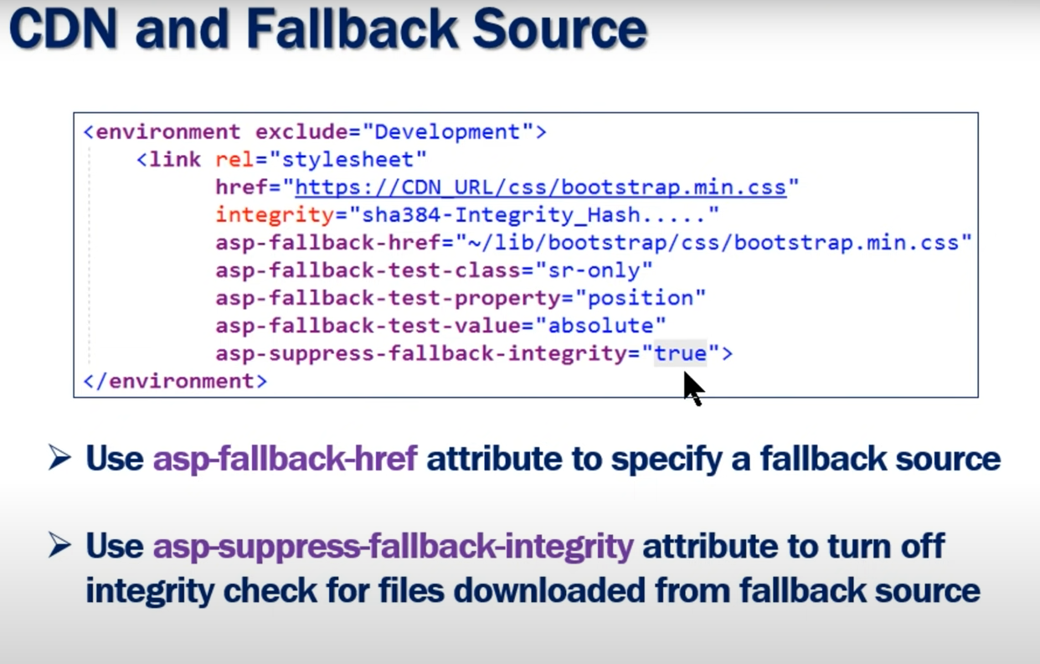

# Bootstrap navigation menu in asp net core application

<**script** src="~/lib/jquery/dist/jquery.min.js"></**script**> //jquery trước js script của bootstrap

<**script** src="~/lib/bootstrap/dist/js/bootstrap.bundle.min.js"></**script**>

</head>

<body>

<div class="container">

<nav class="navbar navbar-expand-sm bg-dark navbar-dark">

<a class="navbar-brand">Home</a>

<button type="button" class="navbar-toggler" data-bs-toggle="collapse" data-bs-target="#collapsibleNavbar">

<span class="navbar-toggler-icon"></span>

</button>

<div class="collapse navbar-collapse" id="collapsibleNavbar">

<ul class="navbar-nav">

<li class="nav-item">

<a class="nav-link">List</a>

</li>

<li class="nav-item">

<a class="nav-link">Home</a>

</li>

</ul>

</div>

</nav>

# Form tag helpers in asp net core

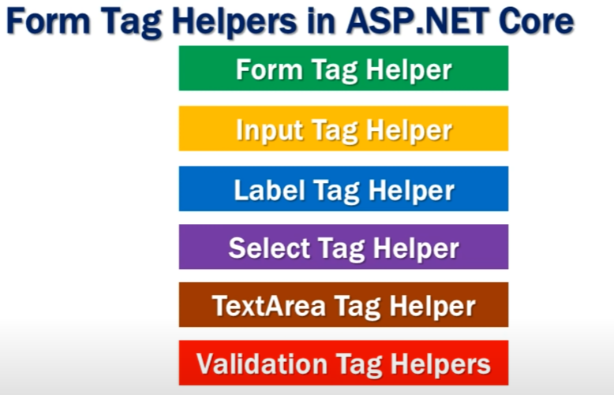

<**form** enctype="multipart/form-data" **asp-action**="Create" **asp-controller**="Company" method="post">

<div>

<**label** **asp-for**="Name"></**label**>

<**input** **asp-for**="Name" />

<**span** **asp-validation-for**="Name"></**span**>

</div>

<div>

<**label** **asp-for**="Email"></**label**>

<**input** **asp-for**="Email" />

<**span** **asp-validation-for**="Email"></**span**>

</div>

<div>

<**label** **asp-for**="Department"></**label**>

<**select** **asp-for**="Department" **asp-items**="Html.GetEnumSelectList<Dept>()">

<**option** **value**="">Please Select</**option**>

</**select**>

<**span** **asp-validation-for**="Department"></**span**>

</div>

<**div** **asp-validation-summary**="All"></**div**>

<div>

<**label** **asp-for**="Photo"></**label**>

<div>

<**input** **asp-for**="Photo" />

<**label** **asp-for**="Photo">Select Photo...</**label**>

</div>

</div>

<div>

<button type="submit">Create</button>

</div>

</**form**>

# ASP NET Core Model Binding

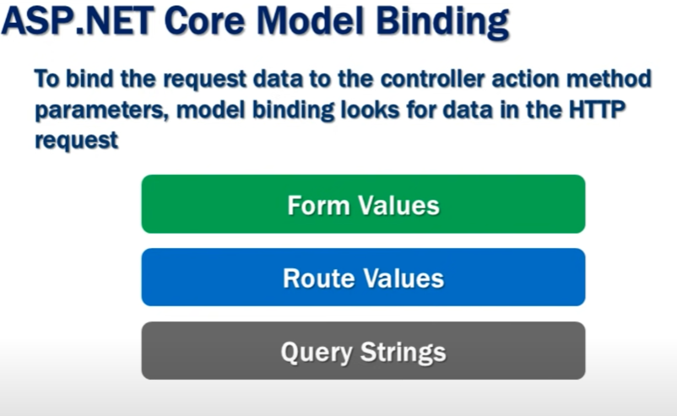

# ASP NET Core model validation

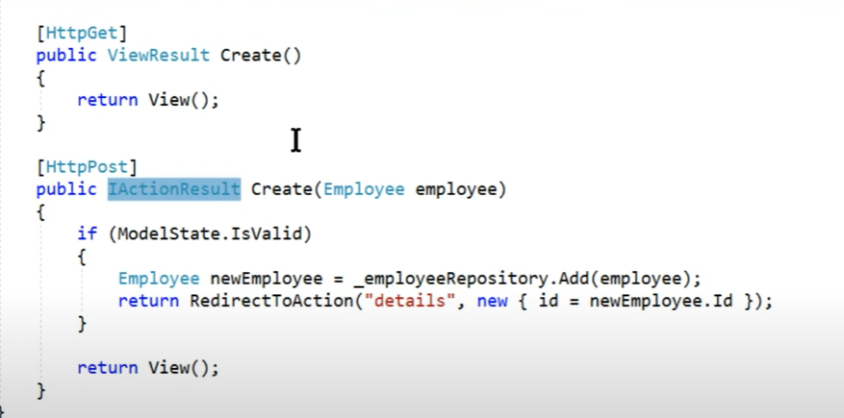

Validate không thành công sẽ return lại view cho user thao tác tiếp.

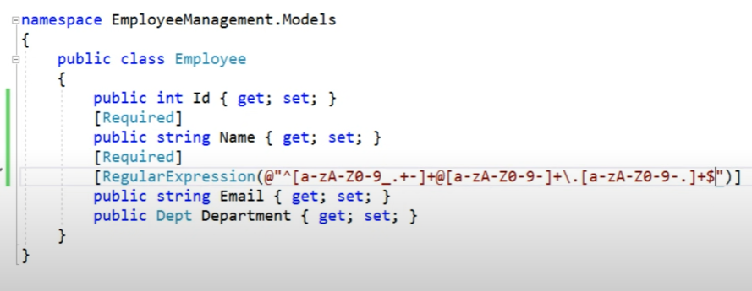

Cài validator cho property

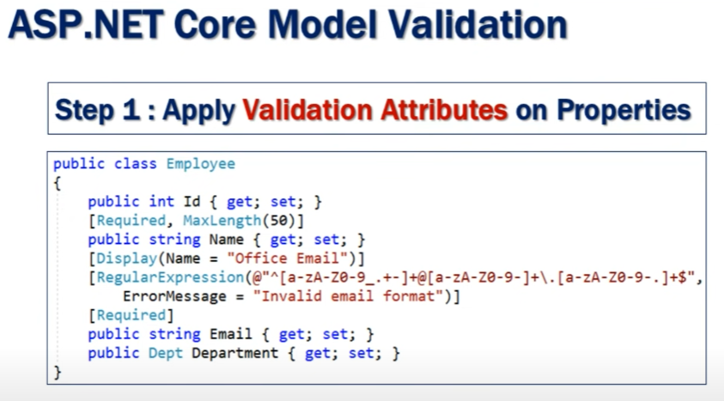

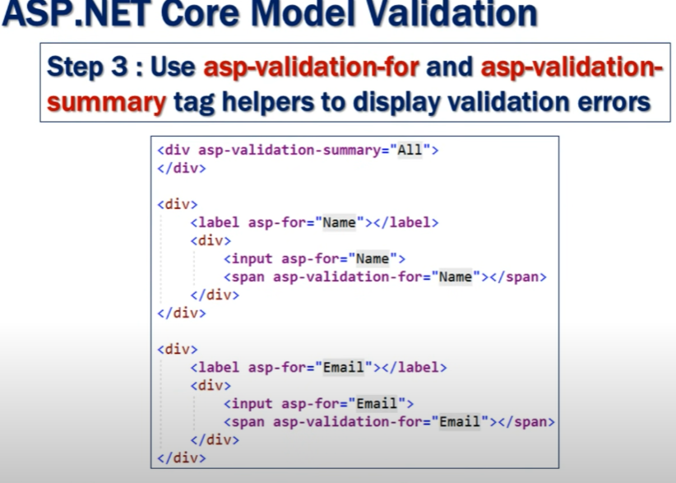

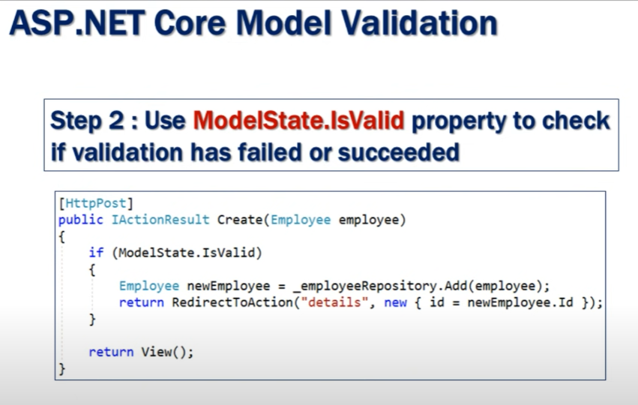

# Select list validation in asp net core

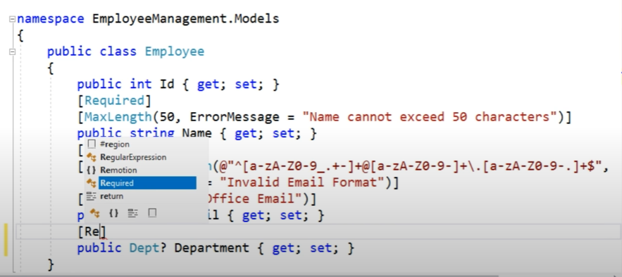

Chổ này: Dept? Department dùng để bỏ qua lỗi “ “ is invalid value, bởi vì

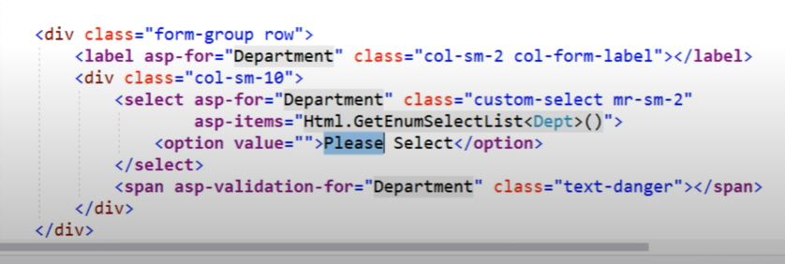

Dept đang cần giá trị là Dept Enum, nhưng tại select thì là “Please Select” => không có trong enum, khi sub mit sẽ ra lỗi “ “ is invalid value, đặt ? vào sẽ không gặp lỗi này nữa, kết hợp vs required sẽ hiển thị đúng lỗi là Department is a required field…

**AddSingleton vs AddScoped vs AddTransient**

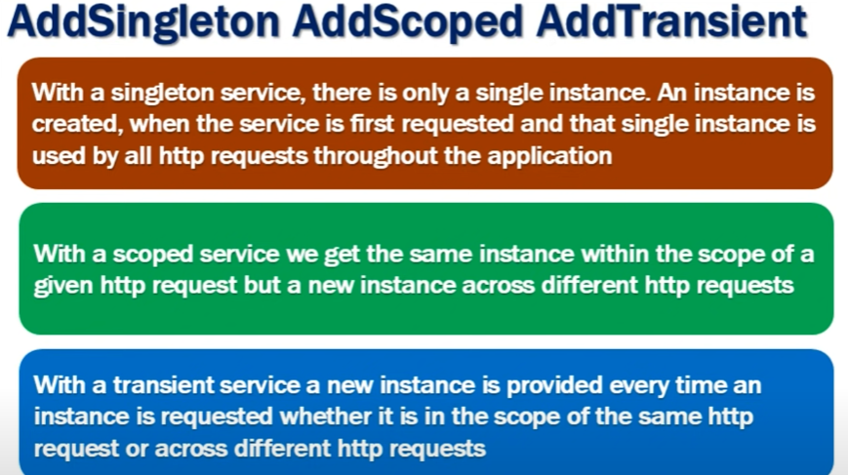

# Introduction to entity framework core

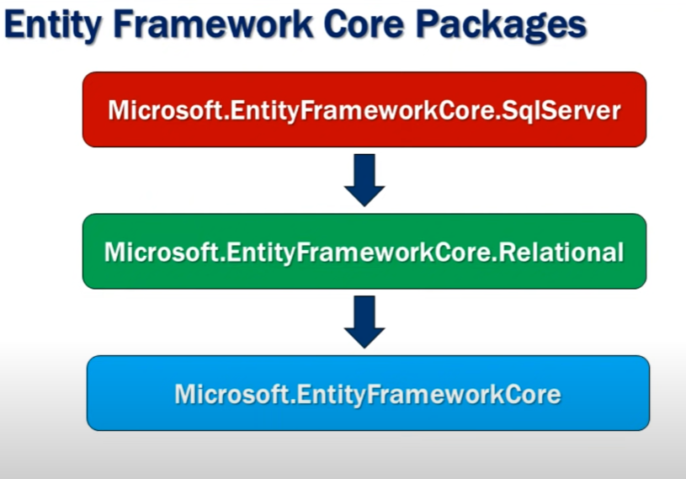

Cài cái trên cùng, sẽ include 2 cái ở dưới

# DbContext in entity framework core

# 

# 

# 

# Using sql server with entity framework core

Cài connection string ở appsetting.json

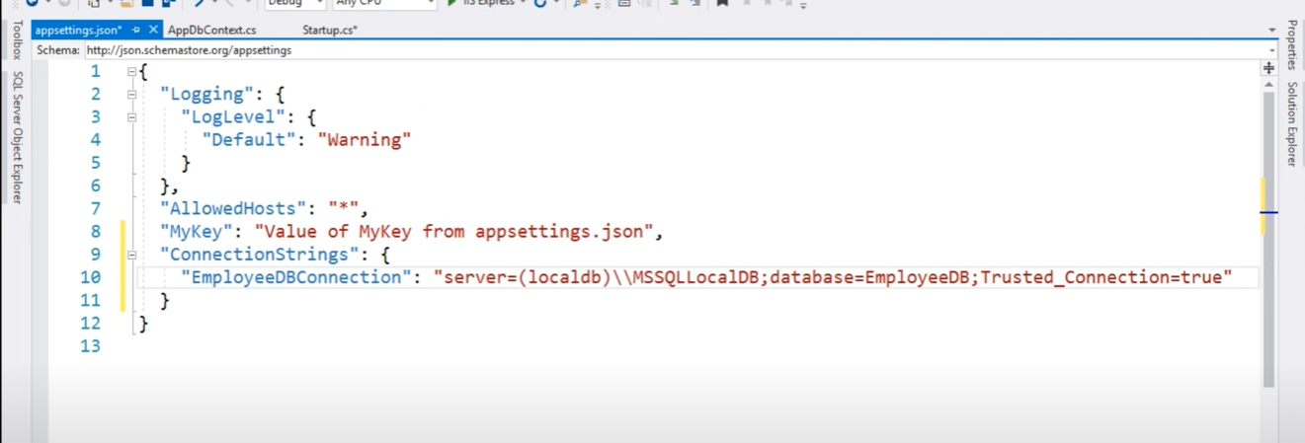

builder.Services.AddDbContextPool<AppDBContext>(options => options.UseSqlServer(builder.Configuration.GetConnectionString("EmployeeDBConnection")));

đang dùng sqlserver provider

Add DBcontext vào service

Từ ASP.NET CORE 2.0 trở lên thì cứ auto dùng appDBContextPool

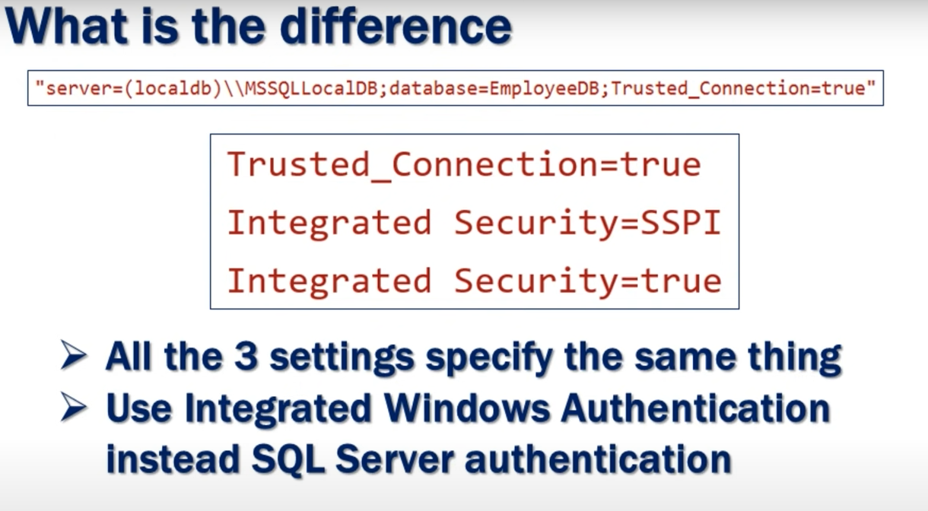

# Repository pattern in asp net core

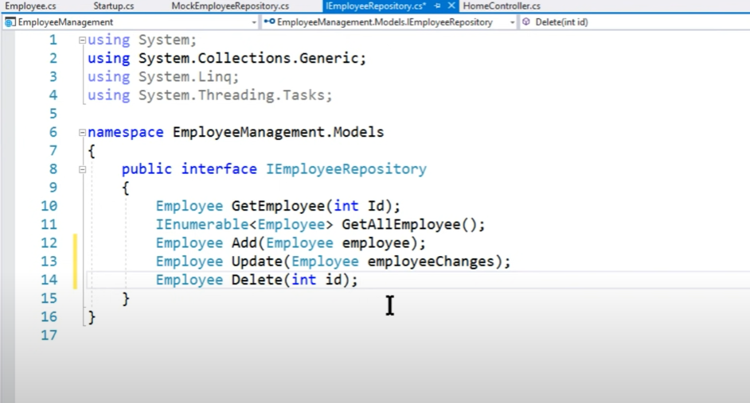

Code mẫu delete Employee

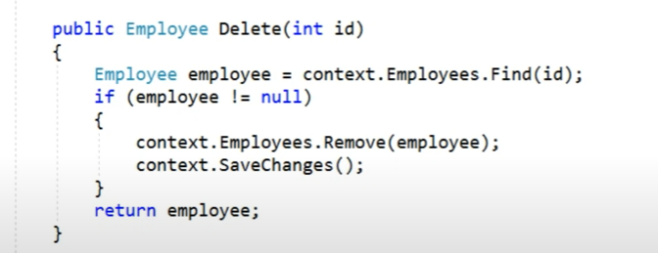

Code mẫu edit Employee:

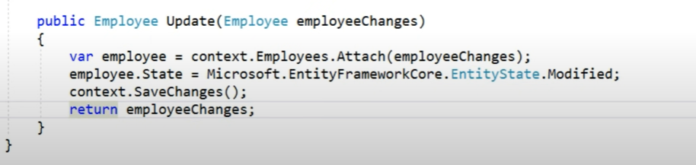

# Entity framework core migrations

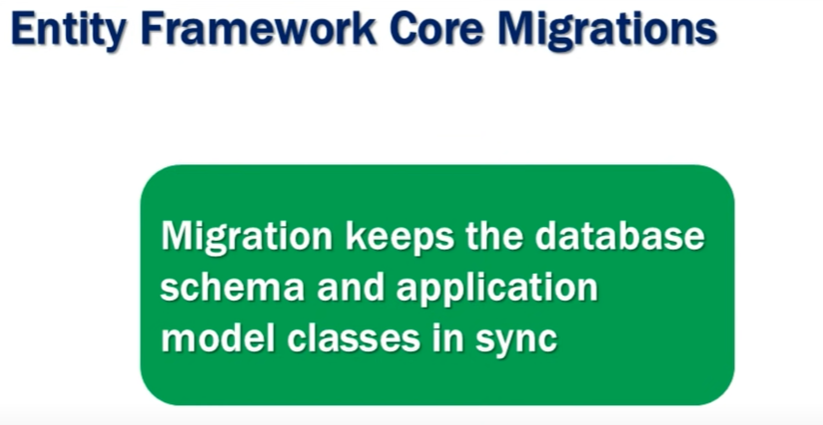

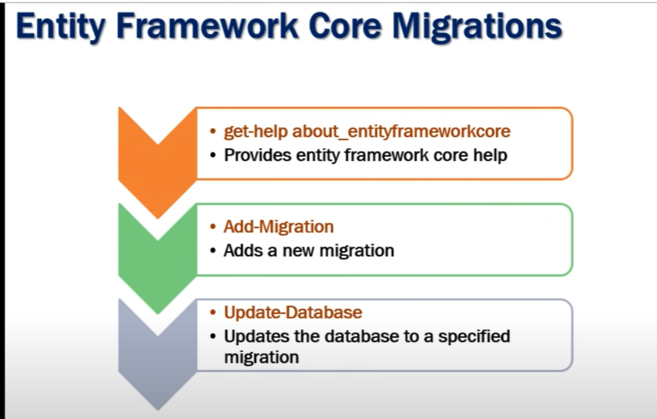

# Entity framework core seed data

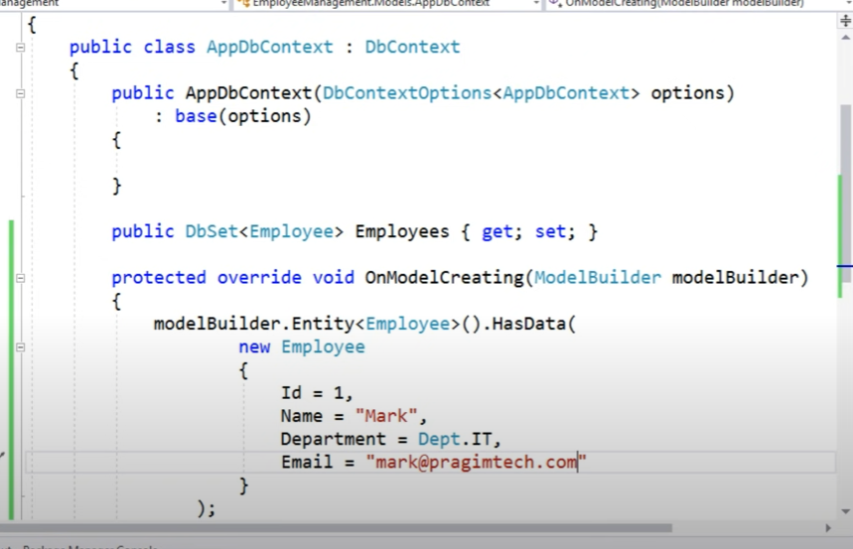

Tách ra thành extenstion method:

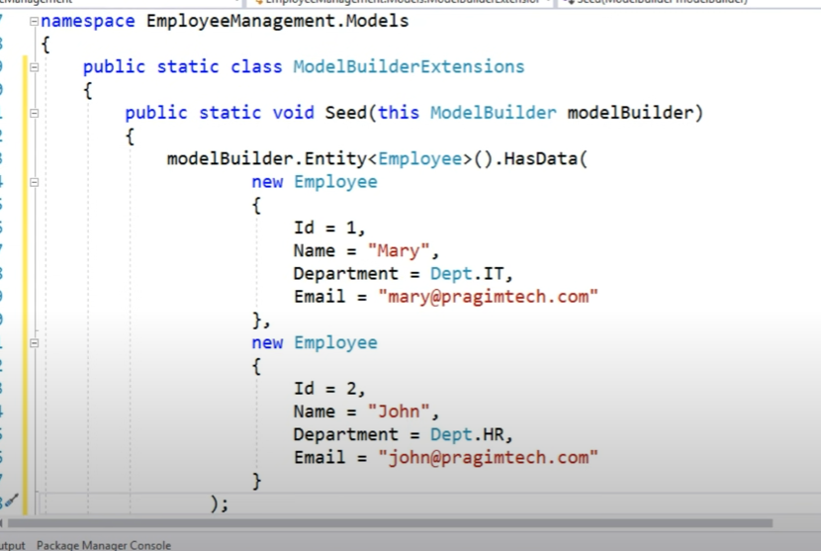

# Keeping domain models and database schema in sync in asp net core

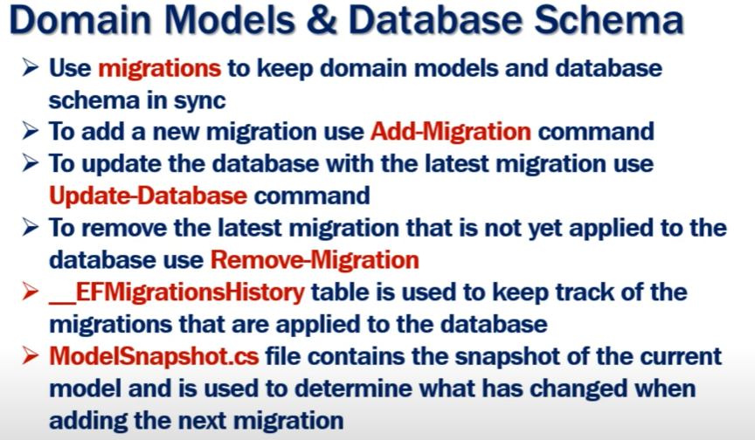

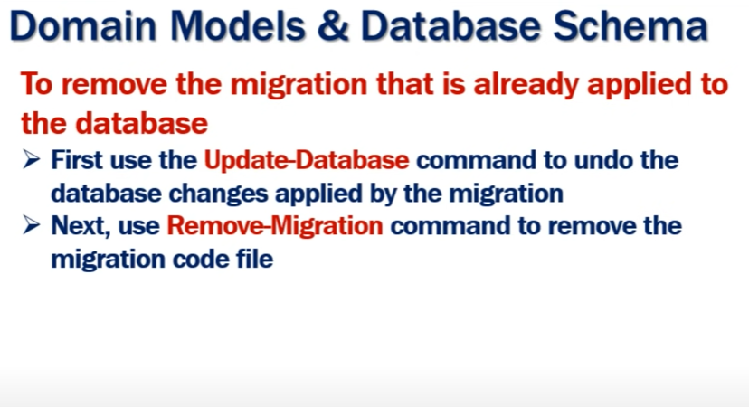https://www.youtube.com/watch?v=MhvOKHUWgiY&list=PL9-DifO8w1dQ9-VxVlfo5ELX7qhFs59ax&index=52

# File upload in asp net core mvc

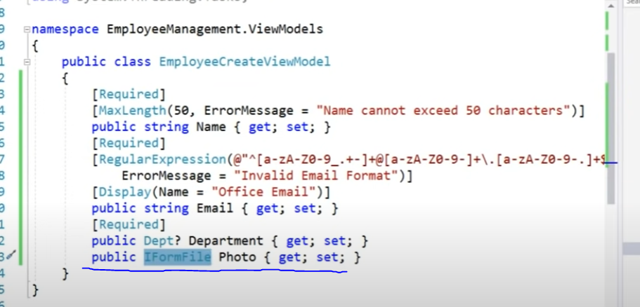

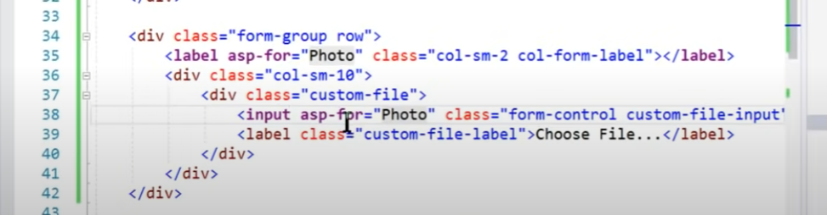

Script để hiển thị file name:

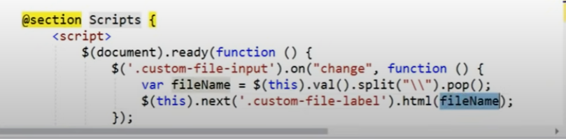

Code xử lí file upload:

private string ProcessUploadFile(EmployeeCreateViewModel model)

{

string uniqueFileName = null;

if (model.Photo != null)

{

string uploadFolder = Path.Combine(webHostEnvironment.WebRootPath, "images");

uniqueFileName = Guid.NewGuid().ToString() + "_" + model.Photo.FileName;

string filePath = Path.Combine(uploadFolder, uniqueFileName);

using (var fileStream = new FileStream(filePath, FileMode.Create))

{

model.Photo.CopyTo(fileStream);

}

}

return uniqueFileName;

}

public IActionResult Edit(EmployeeEditViewModel model)

{

if (ModelState.IsValid)

{

Employee emp = _employeeRepository.GetEmployee(model.Id);

emp.Name = model.Name;

emp.Email = model.Email;

emp.Department = model.Department;

if (model.Photo != null)

{

if (model.ExistingPhotoPath != null)

{

string deleteFile = Path.Combine(webHostEnvironment.WebRootPath, "images" , model.ExistingPhotoPath);

System.IO.File.Delete(deleteFile);

}

emp.PhotoPath = ProcessUploadFile(model);

}

_employeeRepository.updateEmployee(emp);

return RedirectToAction("Details", new { id = emp.Id });

}

else

{

return View();

}

}

# Edit view in asp net core mvc

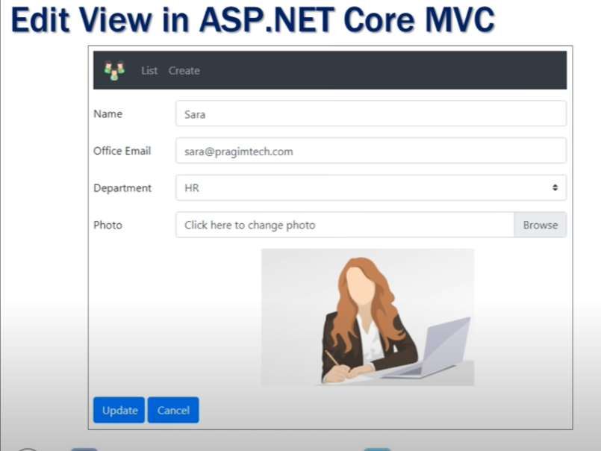

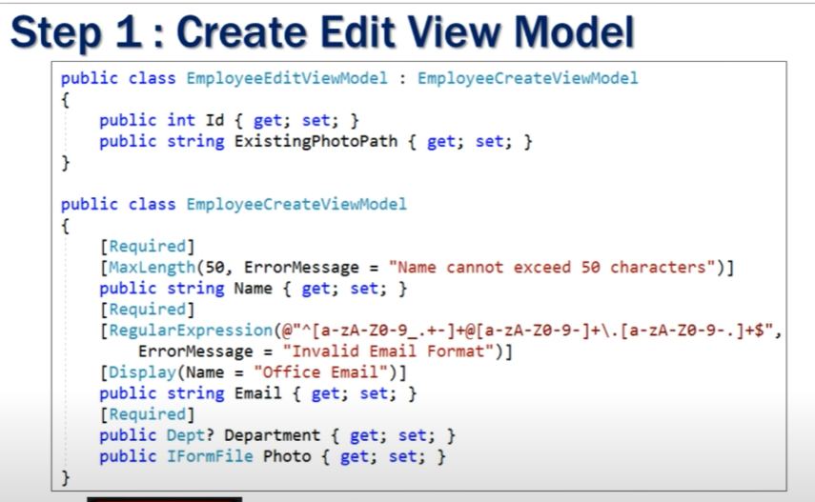

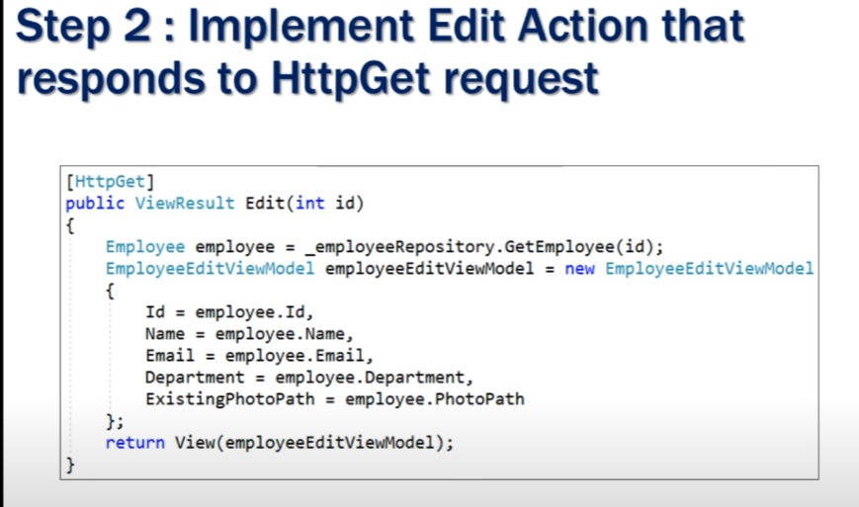

# httppost edit action in asp net core mvc

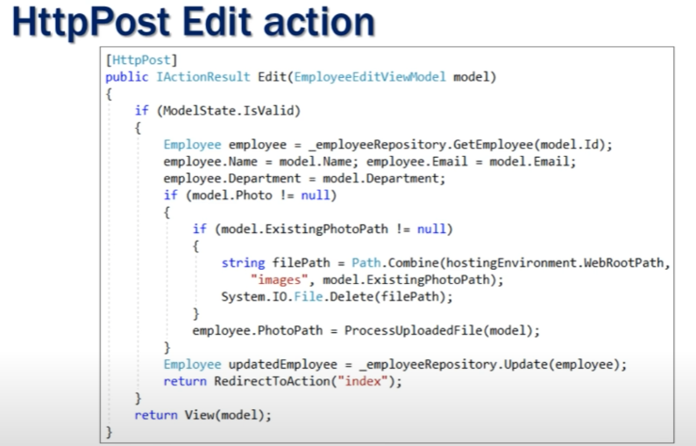

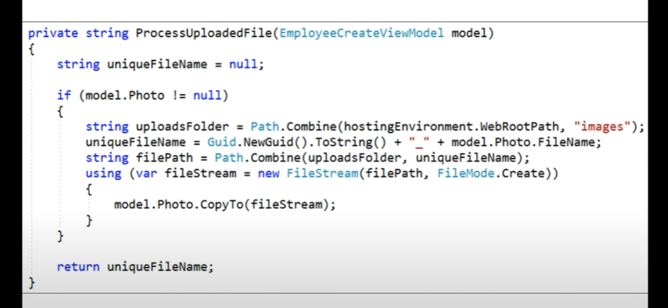

# Handling 404 not found in asp net core mvc

Tìm User, nhưng vs Id đó, User không tồn tại

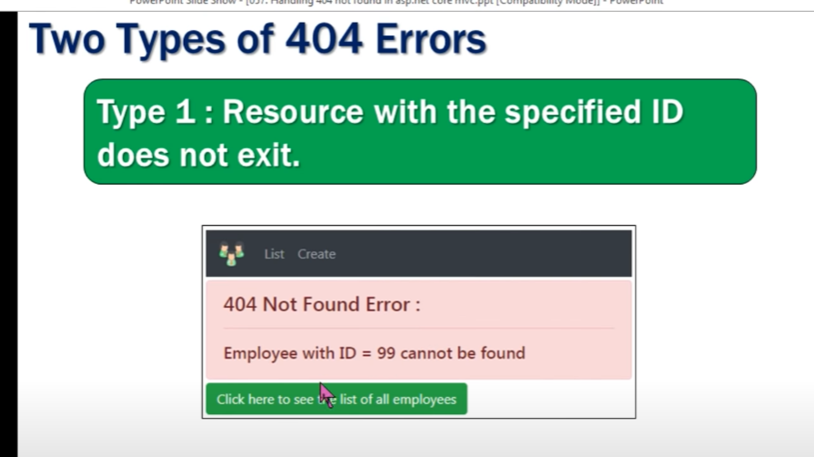

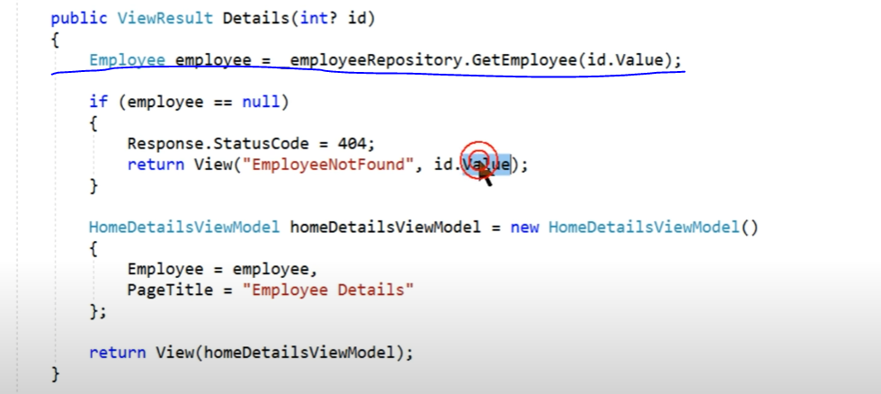

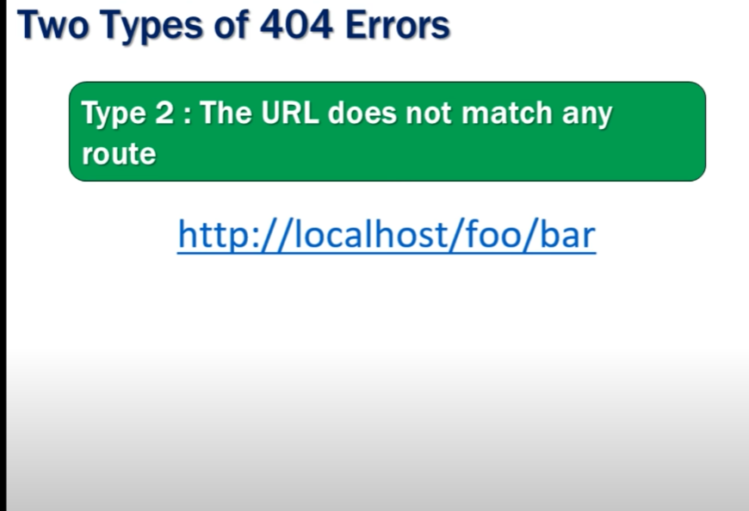

# Centralised 404 error handling in ASP NET Core

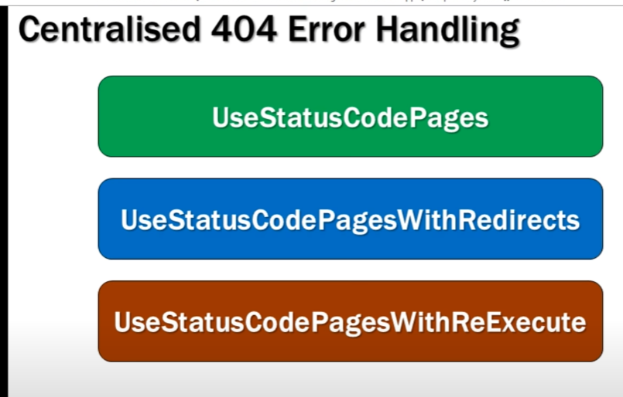

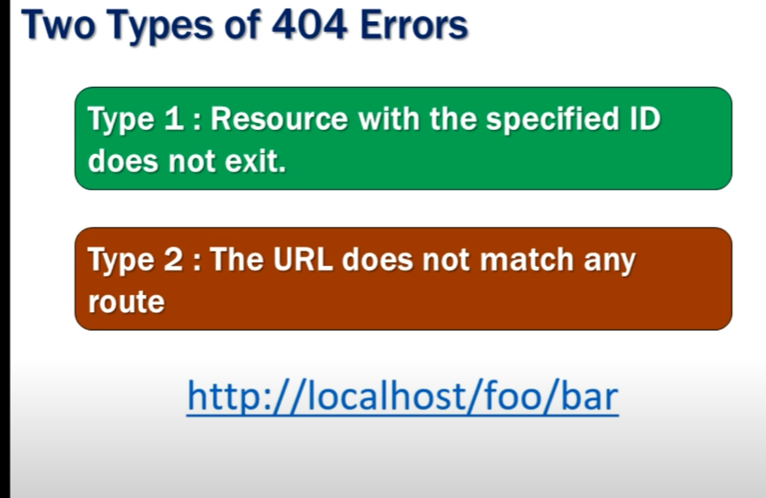

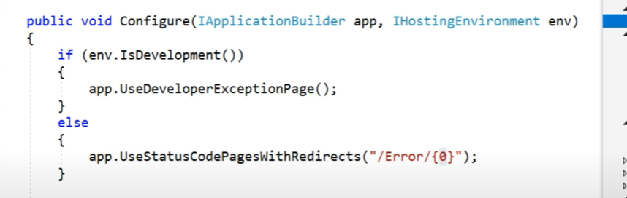

Ngay chỗ /Error/{0} => số 0 này sẽ đc ASP tự thay đổi thành error status code  
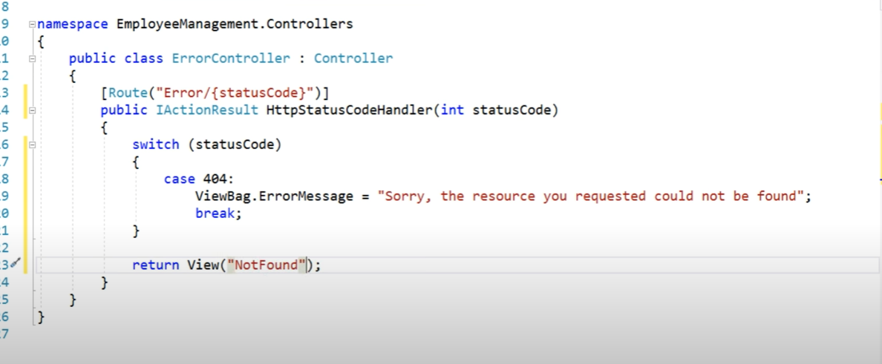

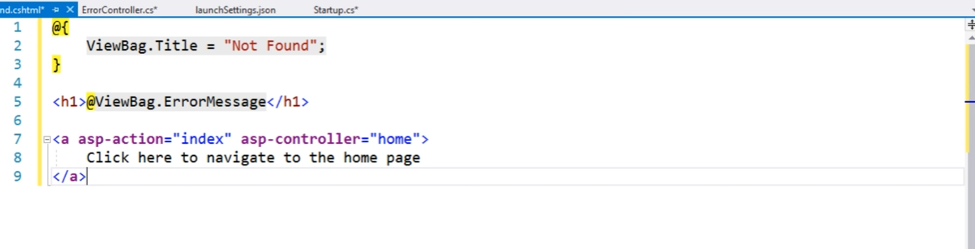

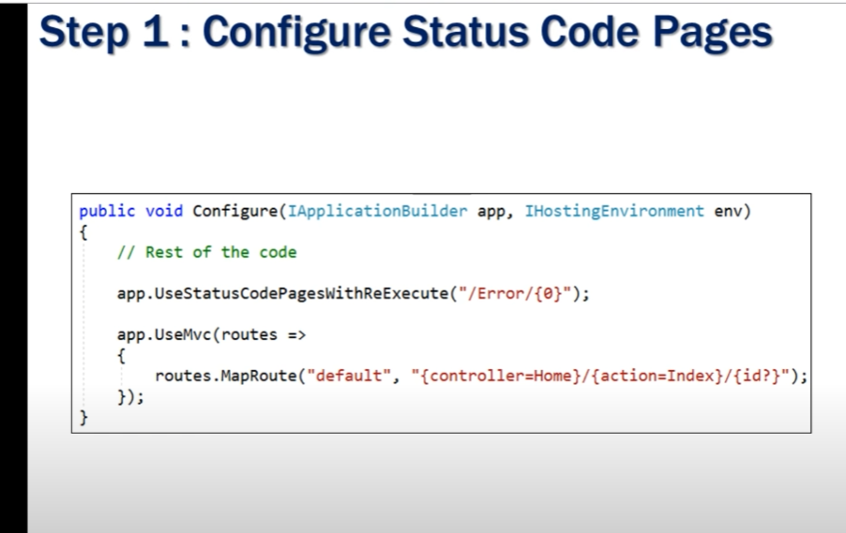

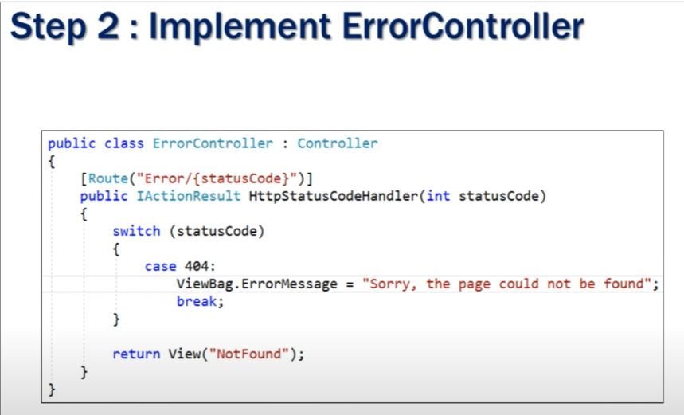

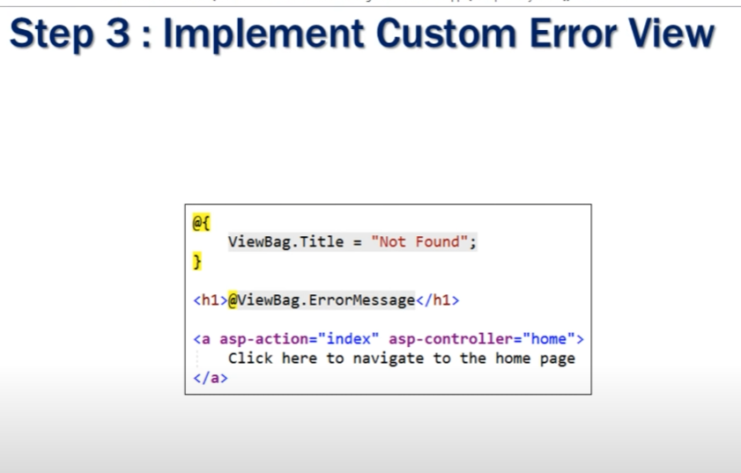

# UseStatusCodePagesWithRedirects vs UseStatusCodePagesWithReExecute

# UseStatusCodePagesWithRedirects khi không tìm thấy route cần tìm, asp response vs status code 302, client sẽ request lại vào route Error/{0}

# 

# 

UseStatusCodePagesWithReExecute

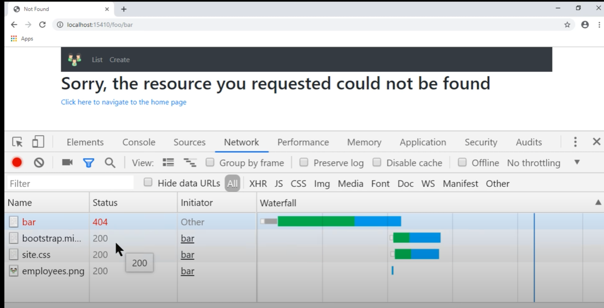

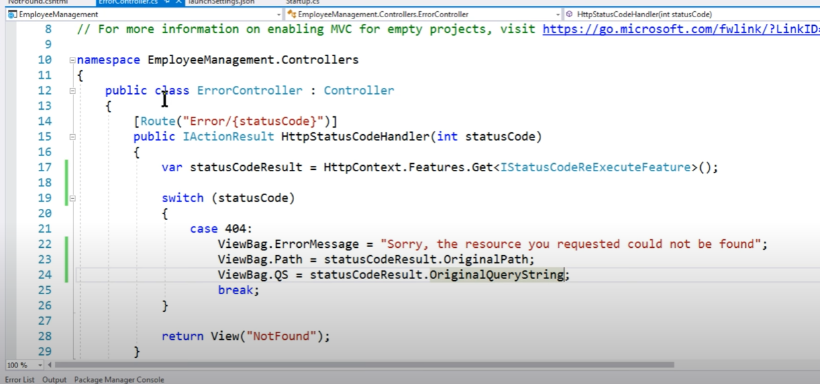

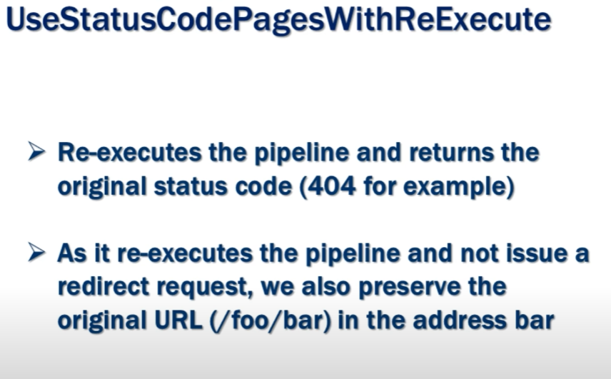

**Global exception handling in asp net core mvc**

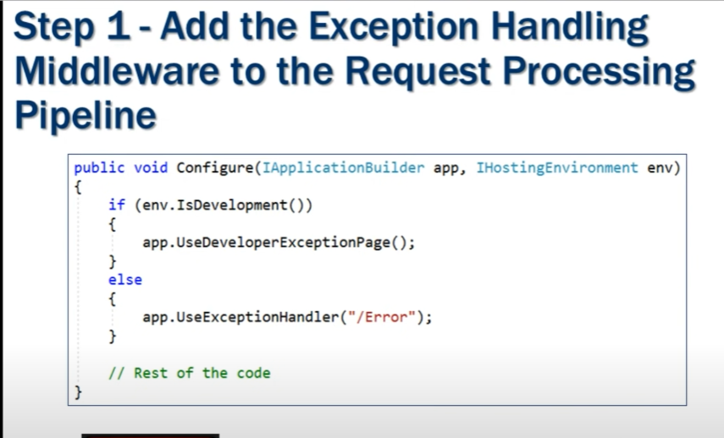

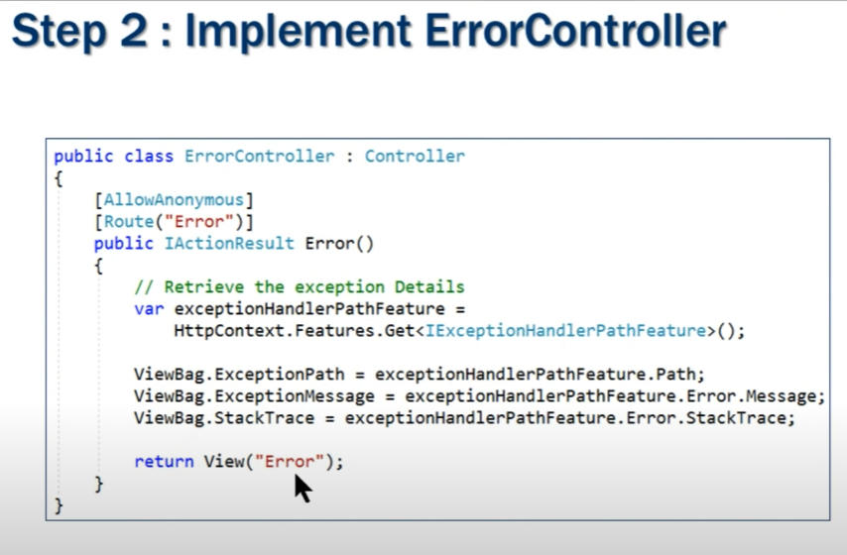

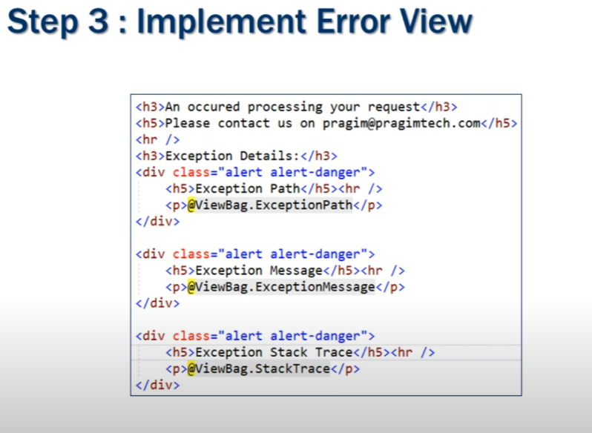

# ASP NET Core Identity tutorial from scratch

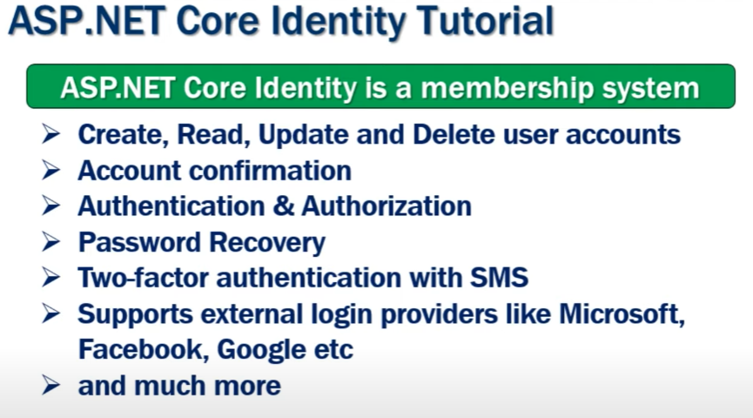

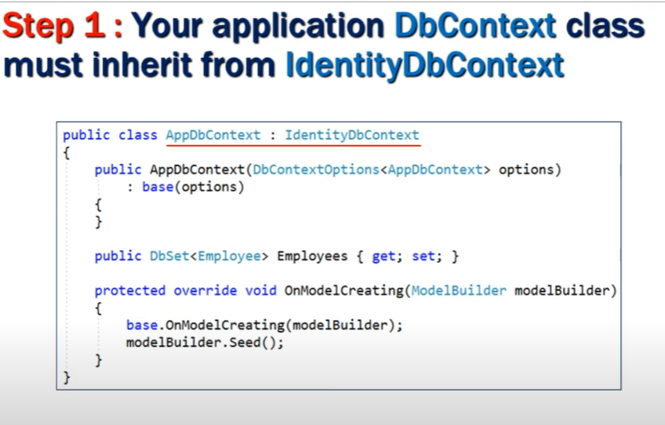

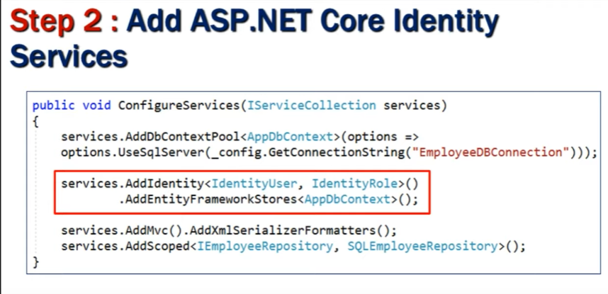

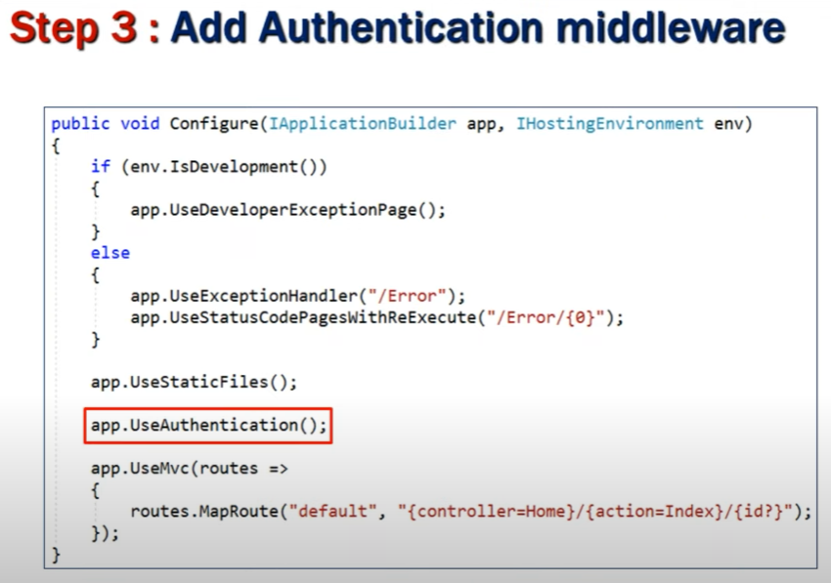

Fix lỗi:

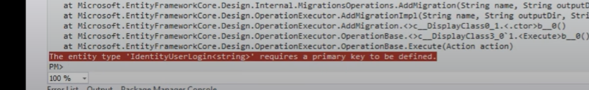

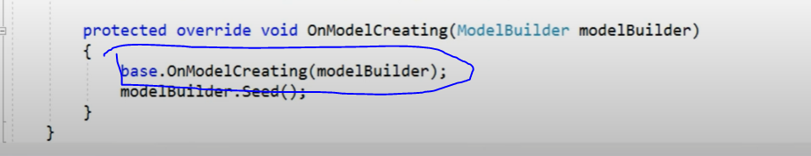

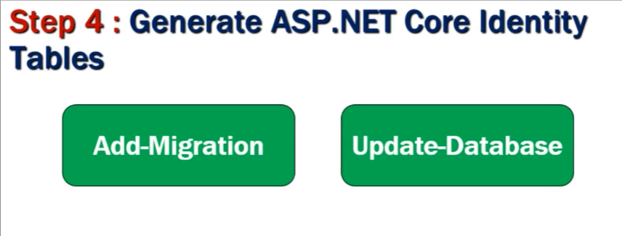

# Register new user using asp net core identity

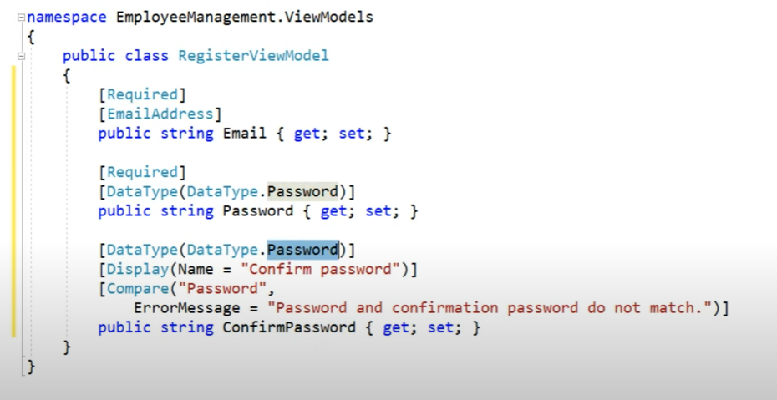

# ASP NET Core Identity UserManager and SignInManager

# 

# 

# ASP NET core identity password complexity

# 

# 

# Show or hide login and logout links based on login status in asp net core

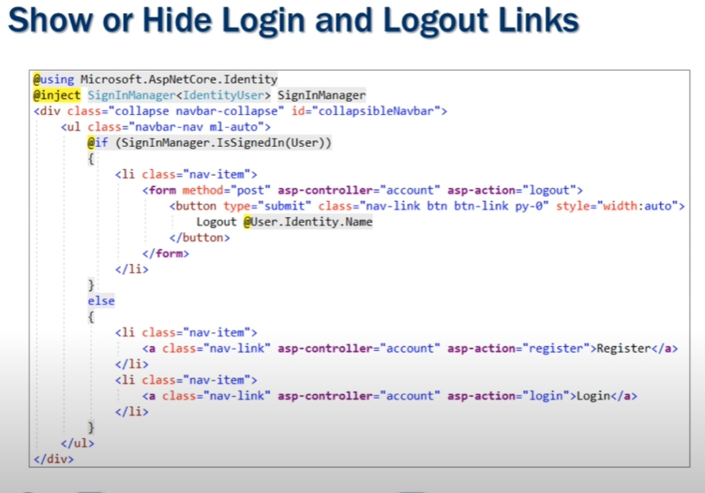

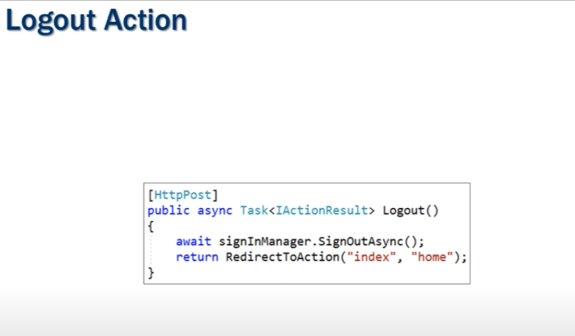

# Implementing login functionality in asp net core

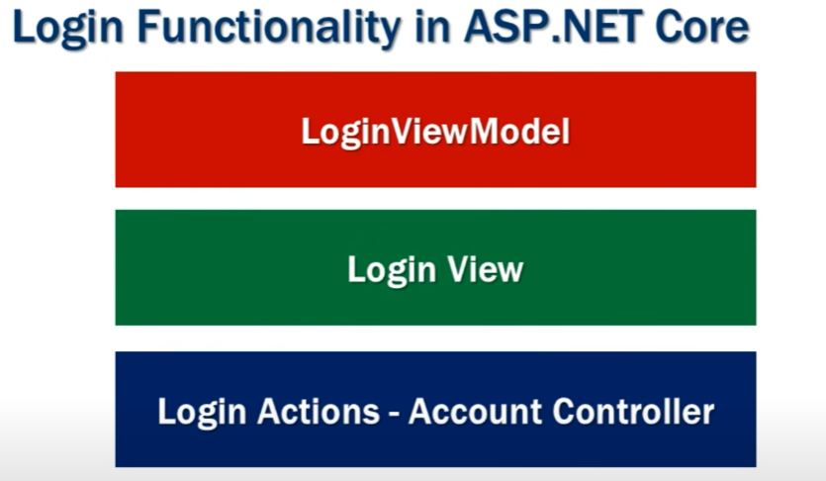

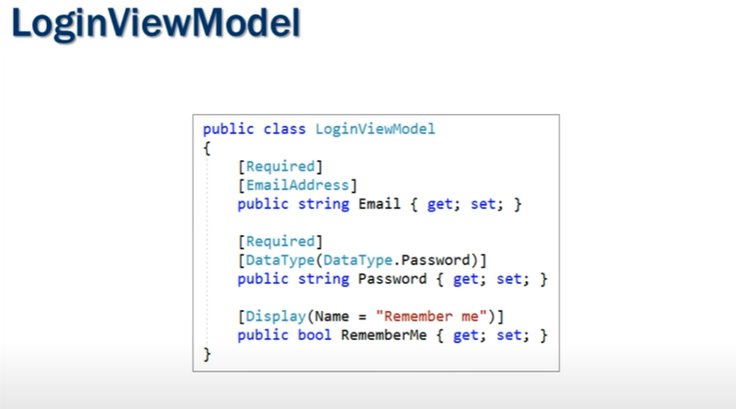

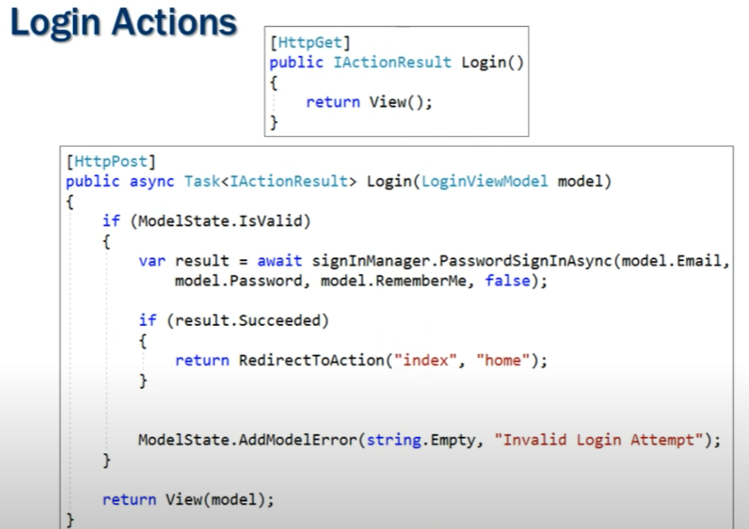

Model.RememberMe là vị trí của argument persistent.

Ý nghĩa của persistent: khi t login vào 1 trang web, browser của ta sẽ nhận đc 1 cookie, và khi t browse tới những khu vực của trang web, cookie này đc gửi tới server để xác nhận quyền truy cập.

Nếu persistent = true, khi tắt browser rùi mở lại, cookie vẫn còn đó

Nếu persistent = false, khi tắt browser rồi mở lại, cookie cook.

# Authorization in ASP NET Core

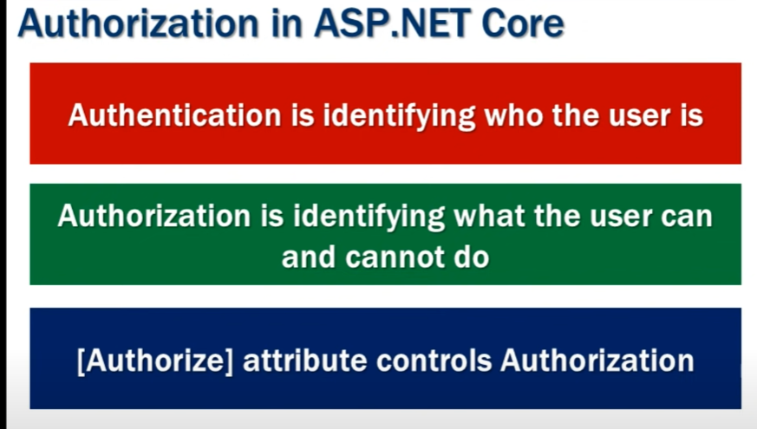

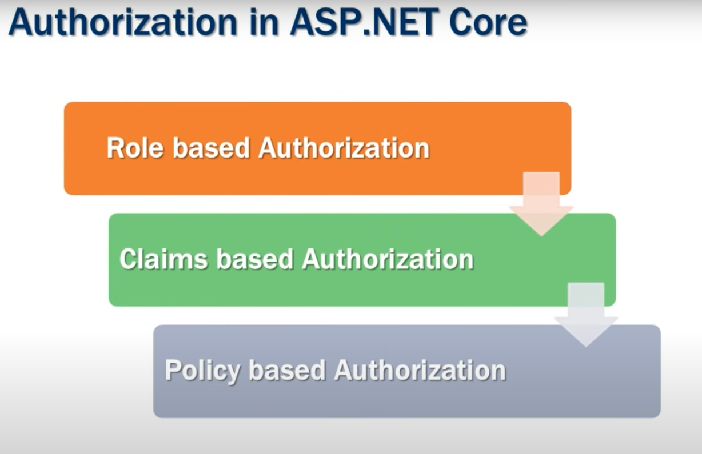

# Redirect user to original url after login in asp net core

# 

# Open redirect vulnerability example

# 

# 

# 

# ASP NET Core client side validation

# 

# 

# 

# ASP NET core remote validation

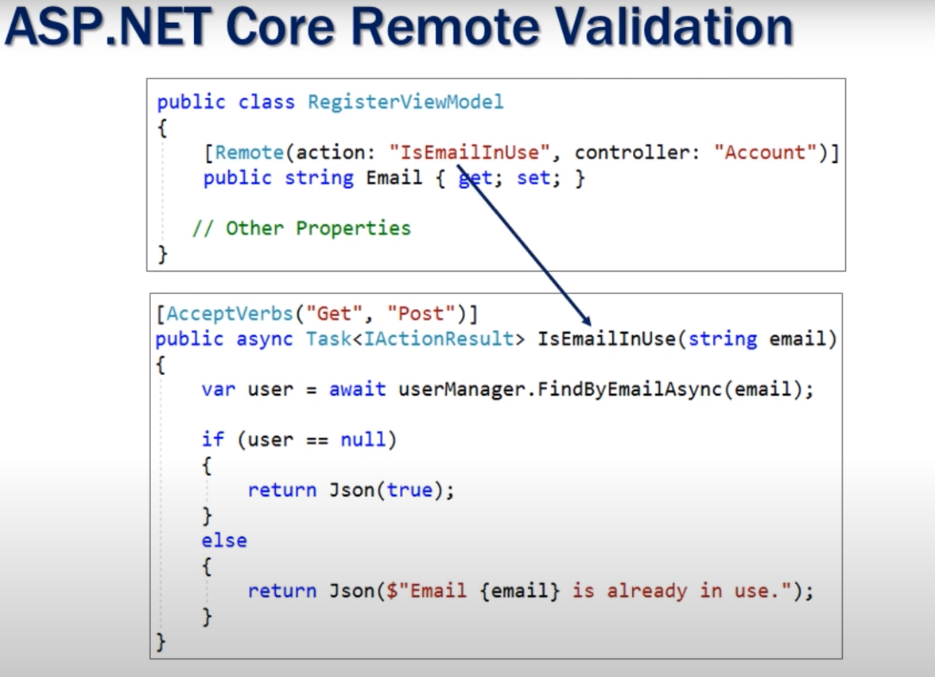

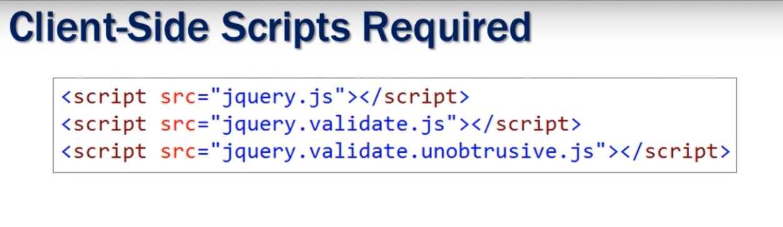

# Custom validation attribute in asp net core

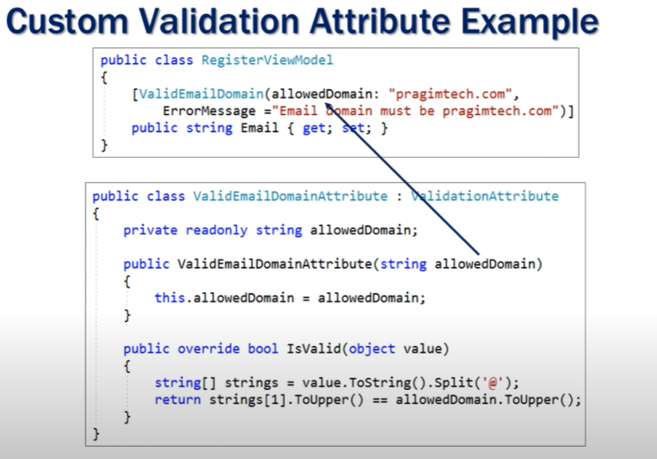

Giá trị của mục mà mình cần validate sẽ tự bind vào object value luôn

# Extend IdentityUser in ASP NET Core

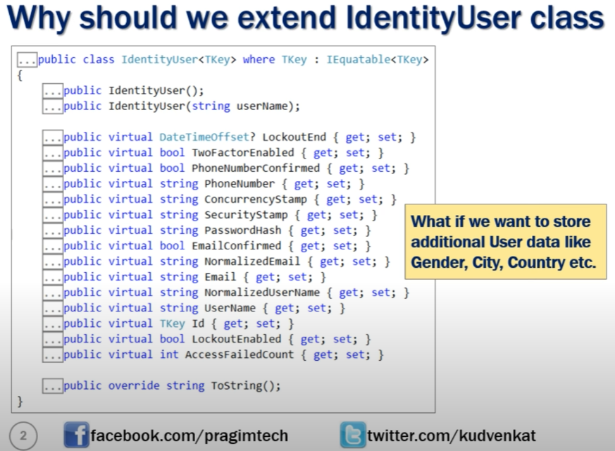

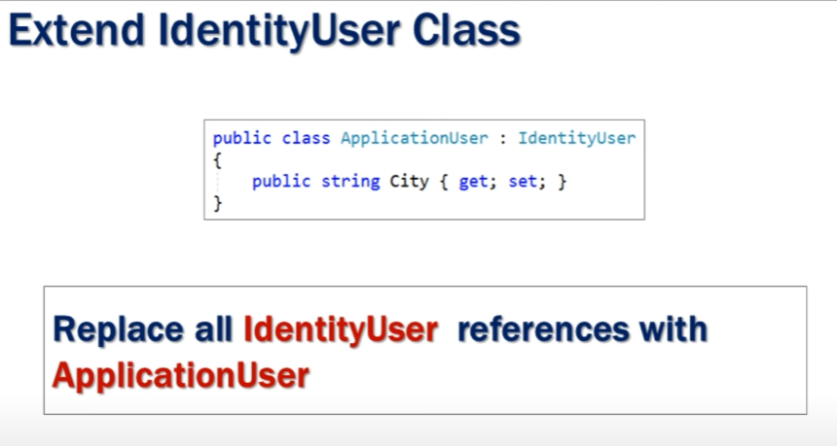

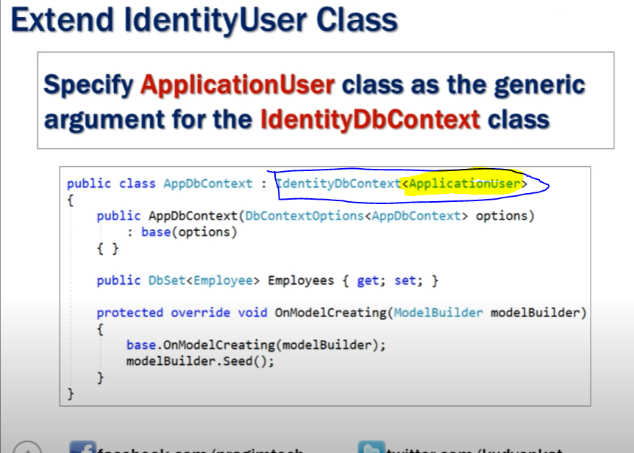

# Creating roles in asp net core

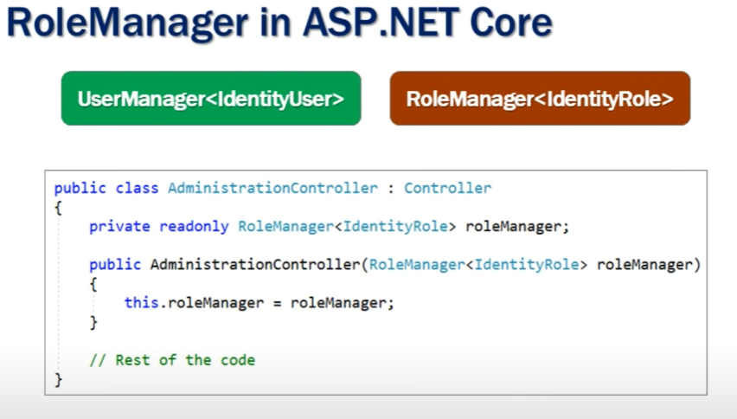

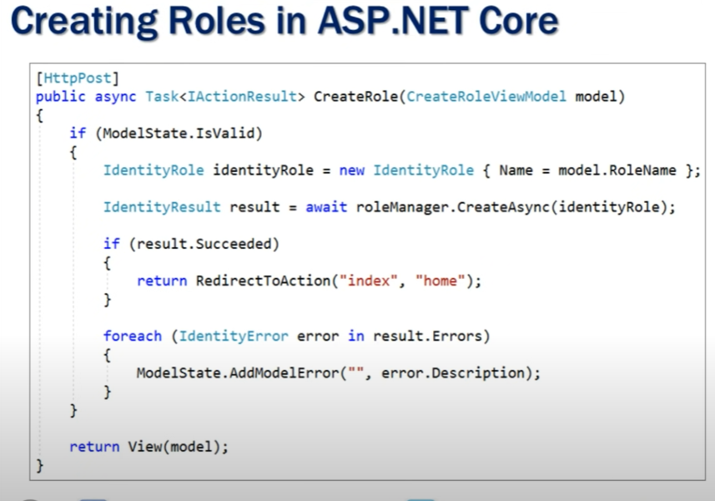

# Get list of roles in asp net core

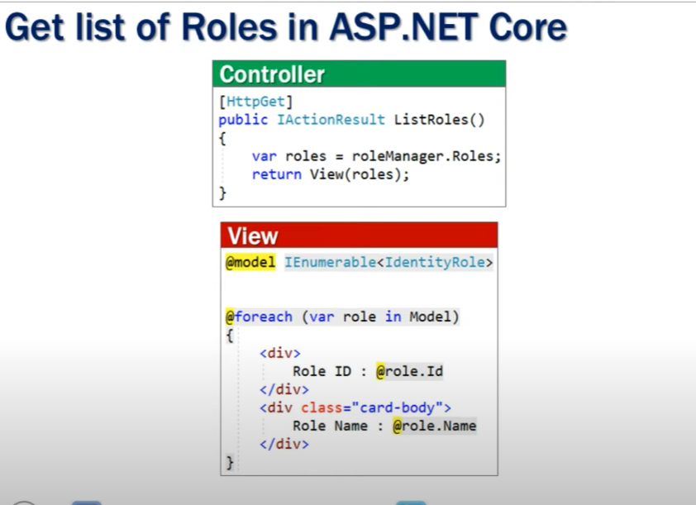

Check xem có role nào ở đó k:

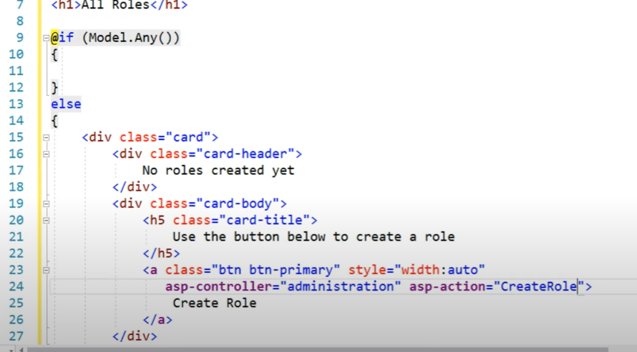

# Edit role in asp net core

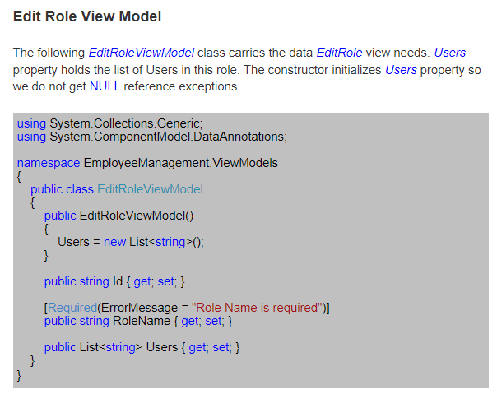

// Role ID is passed from the URL to the action

[HttpGet]

public async Task<IActionResult> EditRole(string id)

{

    // Find the role by Role ID

    var role = await roleManager.FindByIdAsync(id);

    if (role == null)

    {

        ViewBag.ErrorMessage = $"Role with Id = {id} cannot be found";

        return View("NotFound");

    }

    var model = new EditRoleViewModel

    {

        Id = role.Id,

        RoleName = role.Name

    };

    // Retrieve all the Users

    foreach (var user in userManager.Users)

    {

        // If the user is in this role, add the username to

        // Users property of EditRoleViewModel. This model

        // object is then passed to the view for display

        if (await userManager.IsInRoleAsync(user, role.Name))

        {

            model.Users.Add(user.UserName);

        }

    }

    return View(model);

}

// This action responds to HttpPost and receives EditRoleViewModel

[HttpPost]

public async Task<IActionResult> EditRole(EditRoleViewModel model)

{

    var role = await roleManager.FindByIdAsync(model.Id);

    if (role == null)

    {

        ViewBag.ErrorMessage = $"Role with Id = {model.Id} cannot be found";

        return View("NotFound");

    }

    else

    {

        role.Name = model.RoleName;

        // Update the Role using UpdateAsync

        var result = await roleManager.UpdateAsync(role);

        if (result.Succeeded)

        {

            return RedirectToAction("ListRoles");

        }

        foreach (var error in result.Errors)

        {

            ModelState.AddModelError("", error.Description);

        }

        return View(model);

    }

}

# Add or remove users from role in asp net core

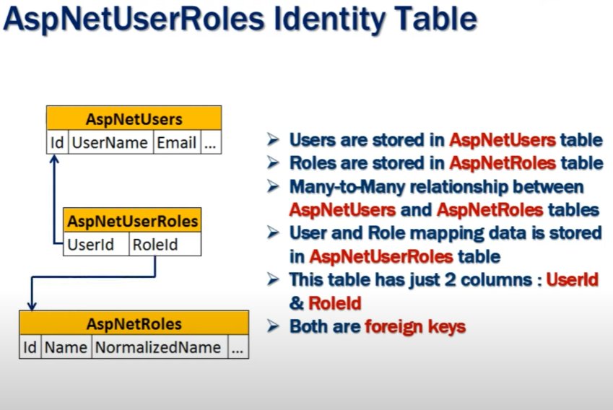

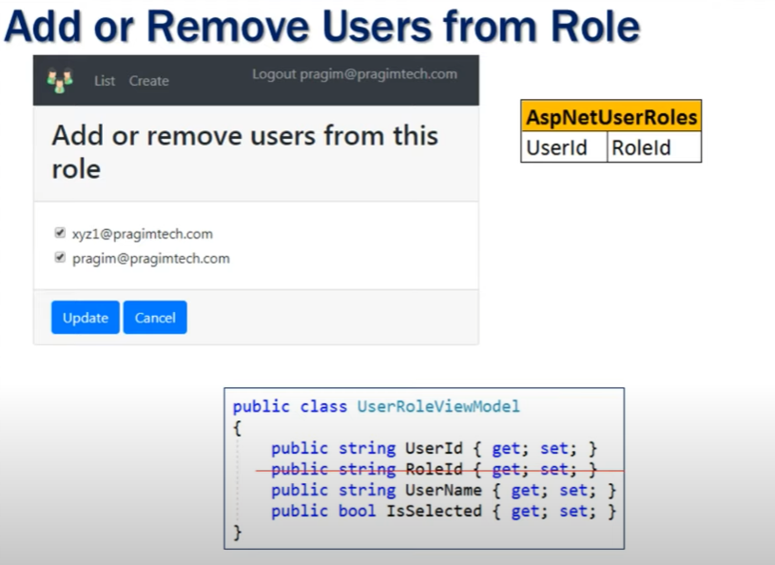

# ASP NET Core role based authorization

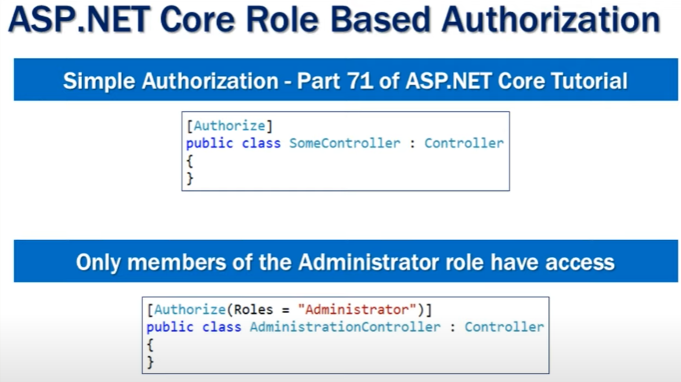

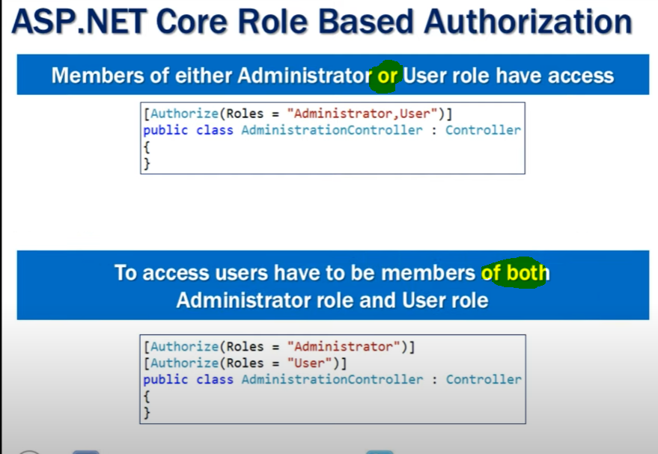

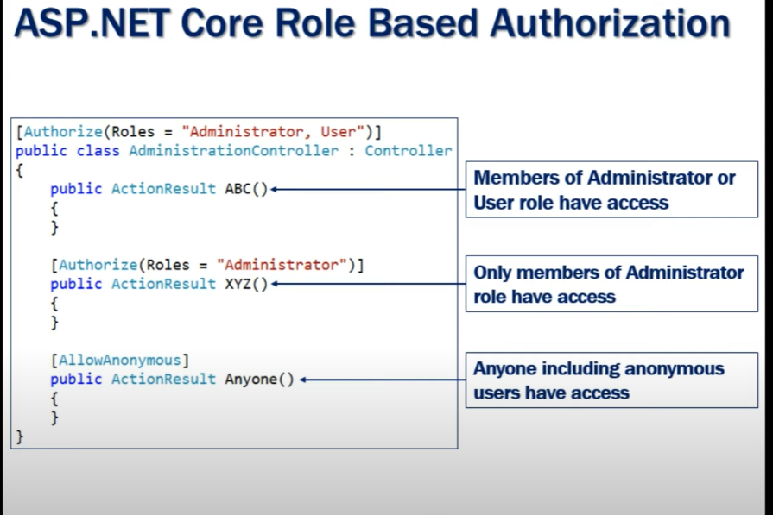

# Show or hide navigation menu based on user role in asp net core

Check if User is signed in or in role

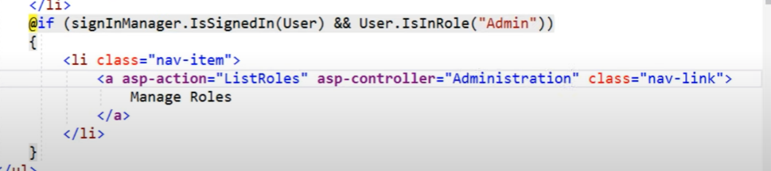

Khi không đc Authorize mà user truy cập vào 1 đường link, asp sẽ redirect tới Controller: Account, Action: Access Denied

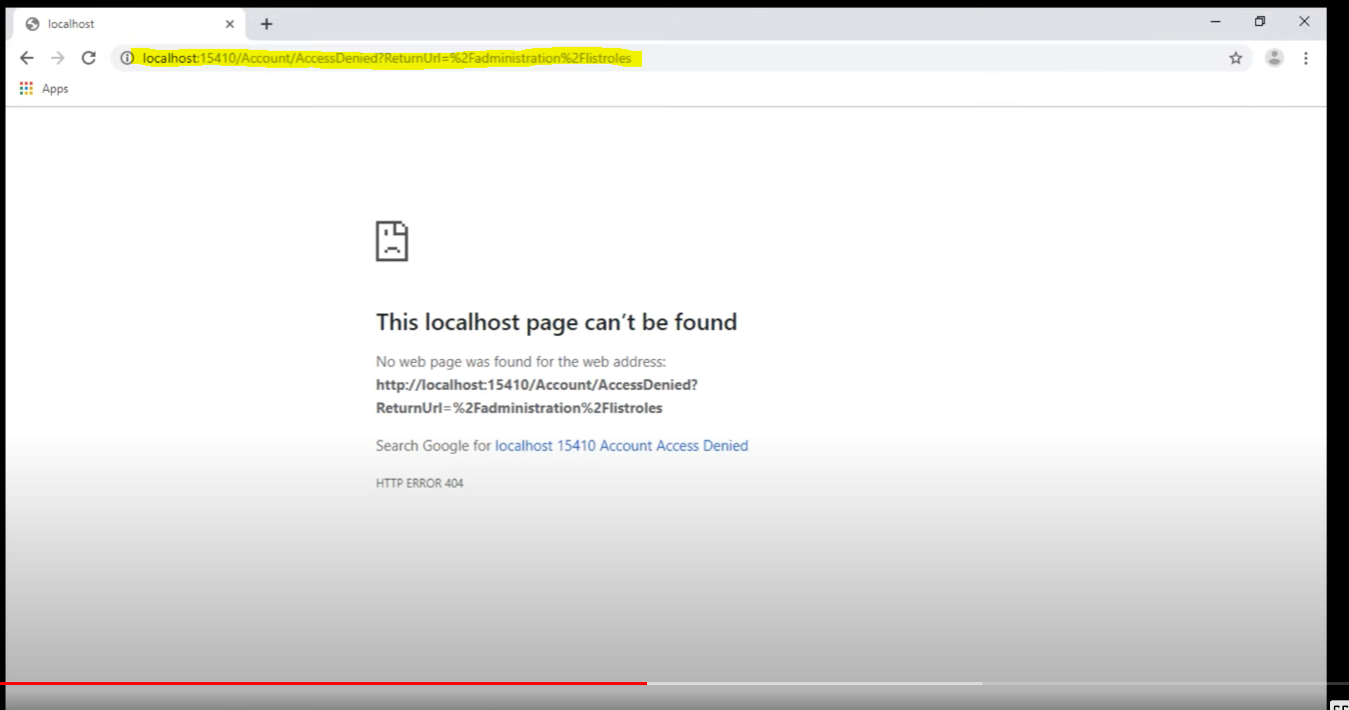

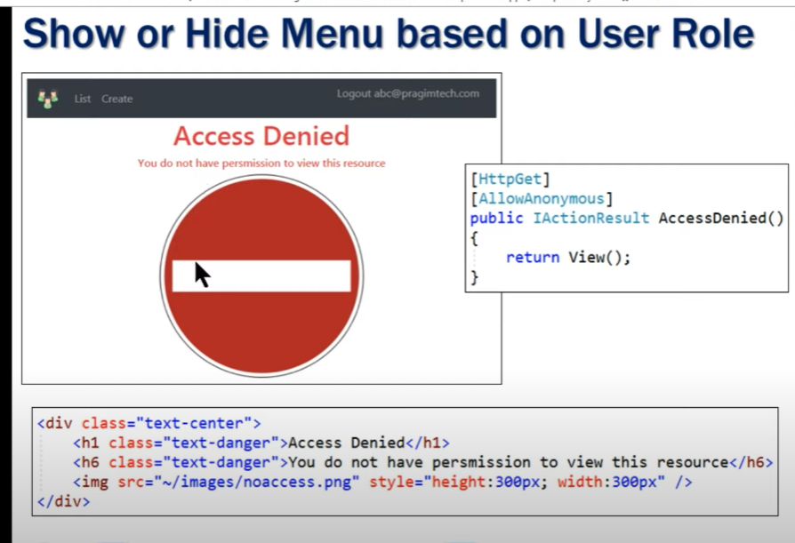

# List all users from asp net core identity database

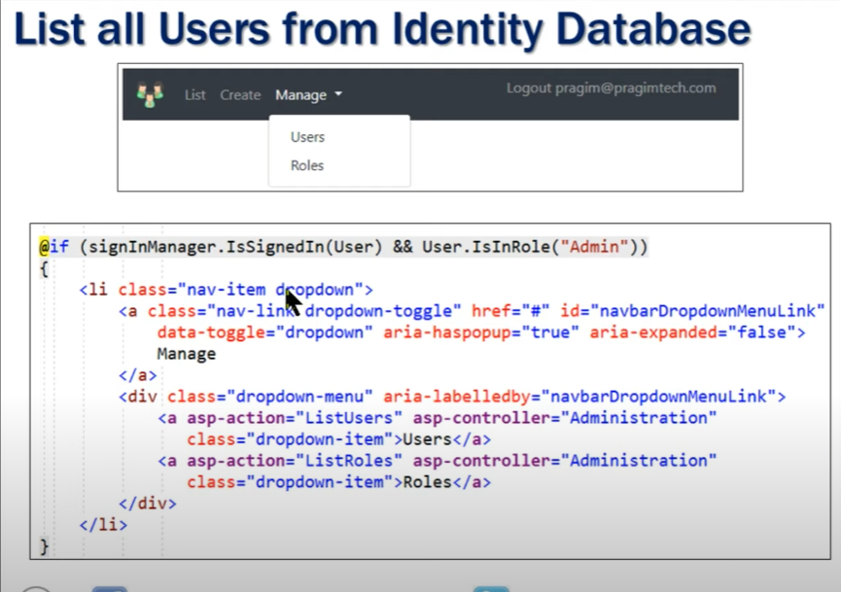

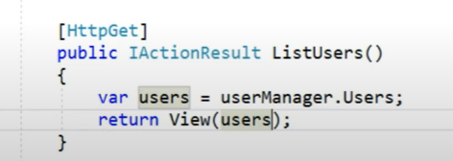

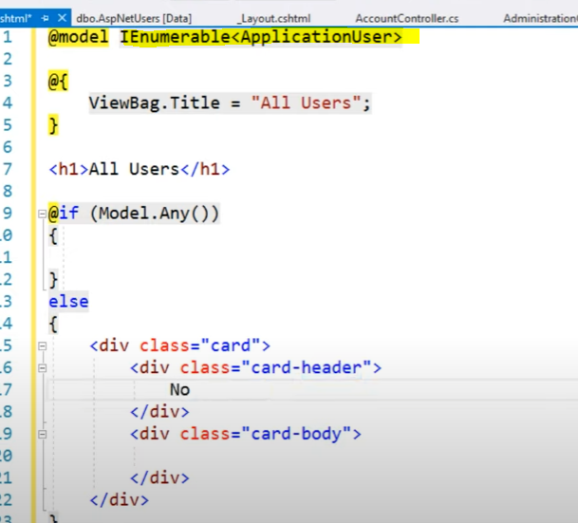

# Edit identity user in asp net core

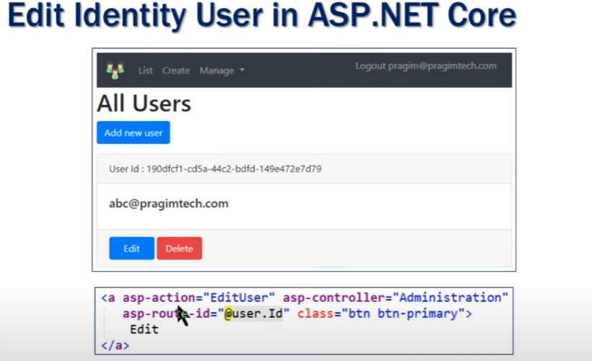

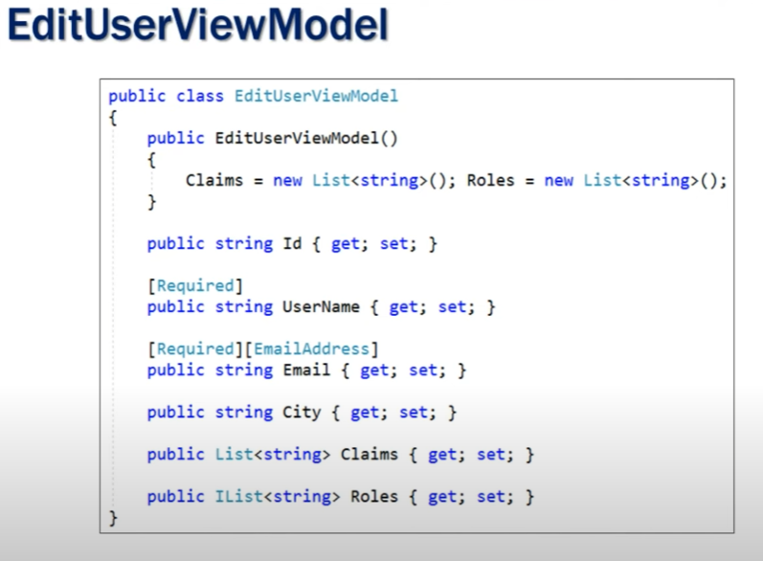

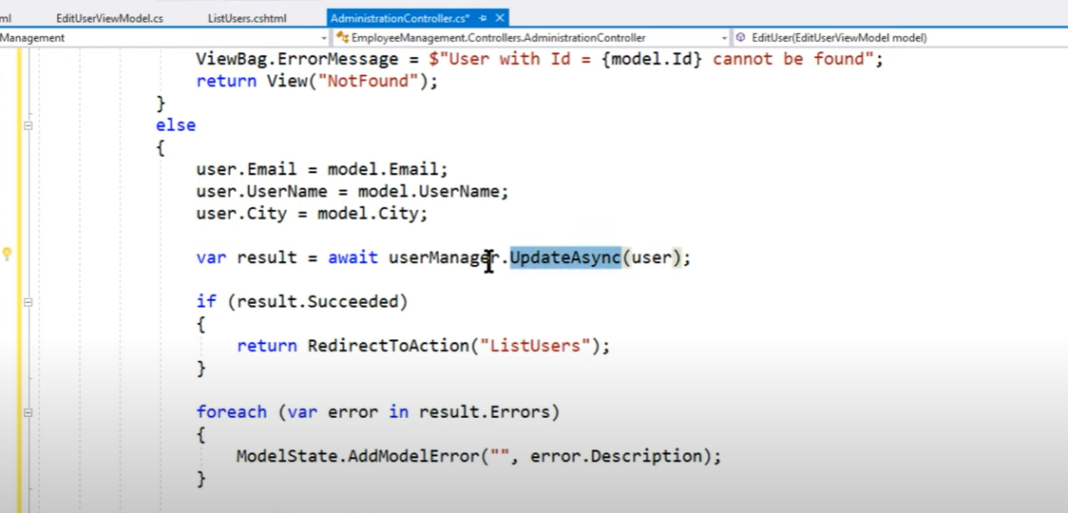

# Delete identity user in asp net core

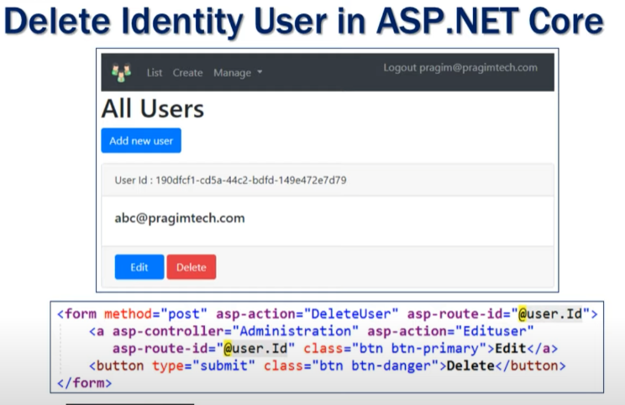

Ko nên dùng Get cho các action có ảnh hưởng tới data trên server.

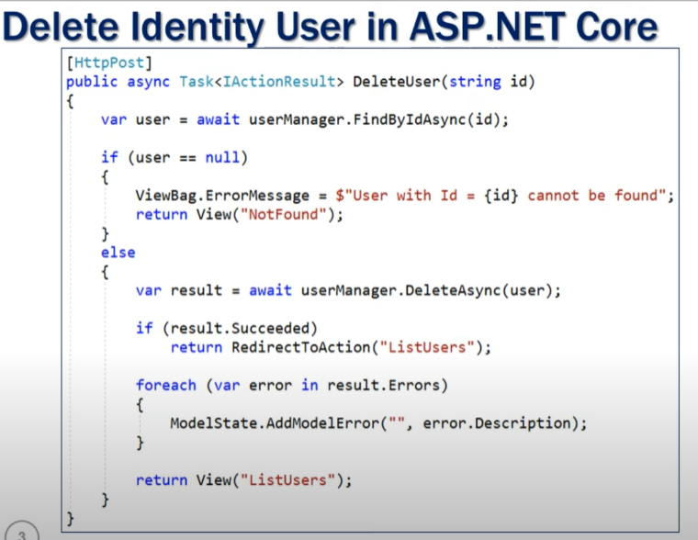

# ASP NET Core delete confirmation

Cách 1

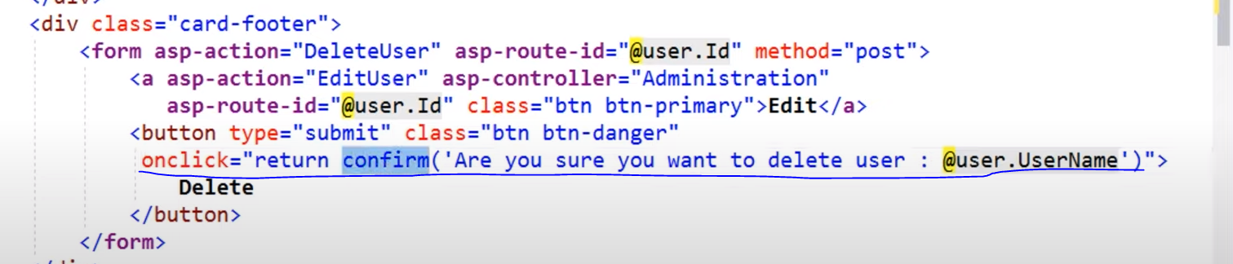

Cách 2

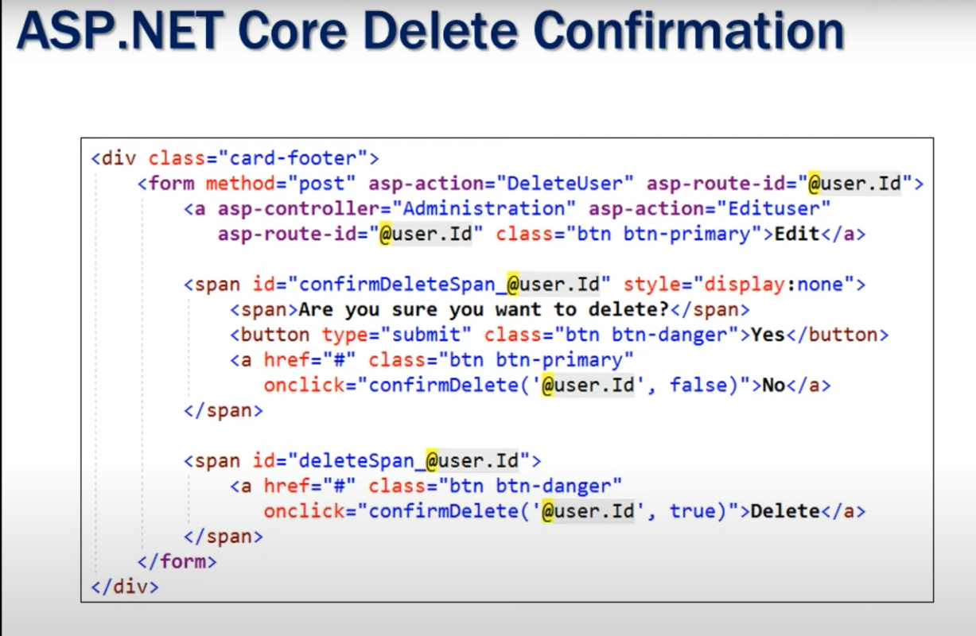

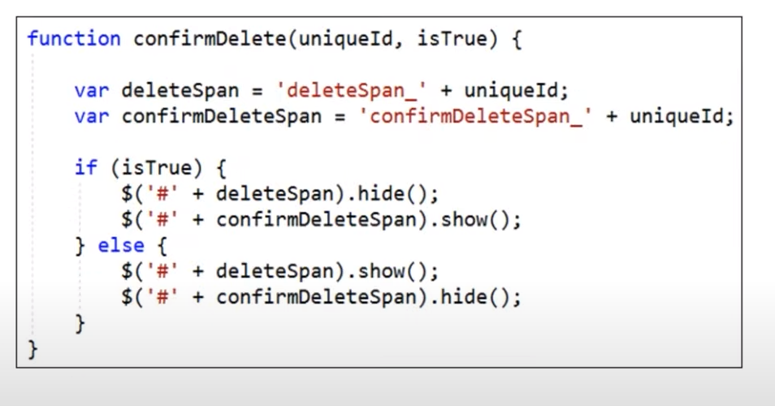

# Enforce ON DELETE NO ACTION in entity framework core

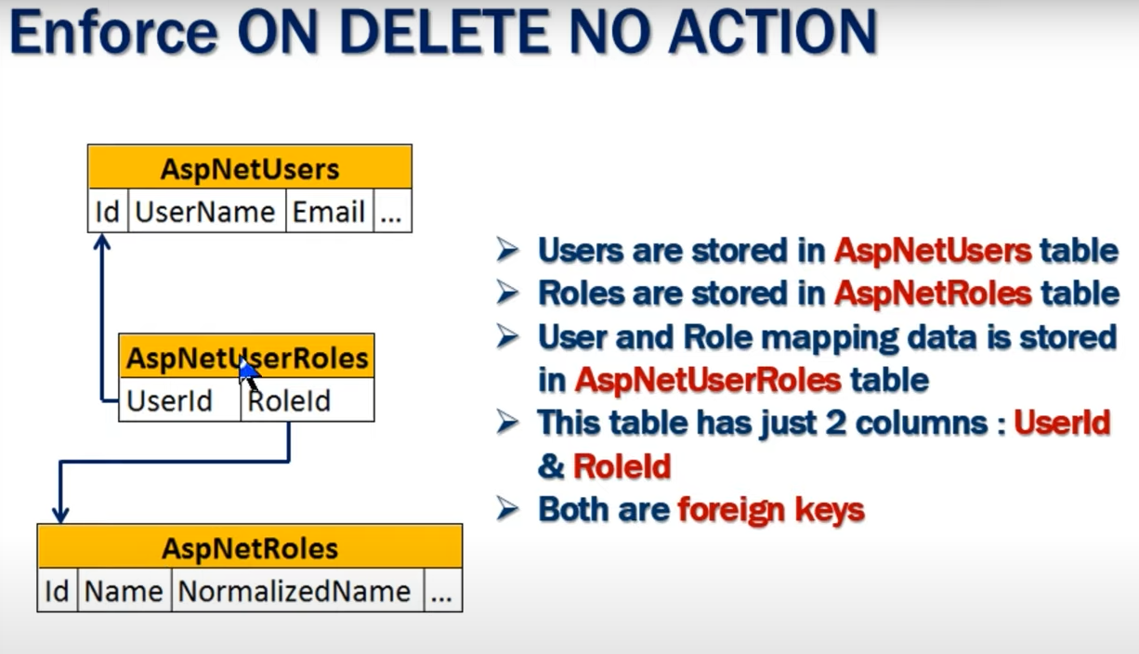

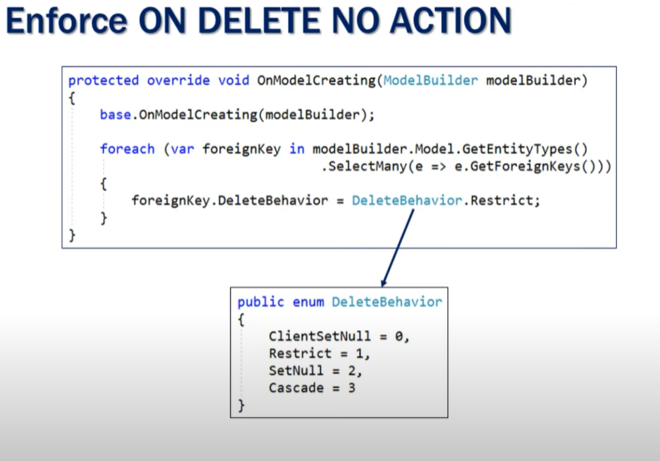

Default: asp net core sẽ xóa table ở dạng cascade => xóa 1 data => xóa hết những thứ liên quan data đó.

Sử dựng configure trên hình để thay đổi casade sang restrict => muốn xóa cái gì đó, thì phải xóa hết những thứ liên quan tới cái đó trước.

# Custom error page in asp net core

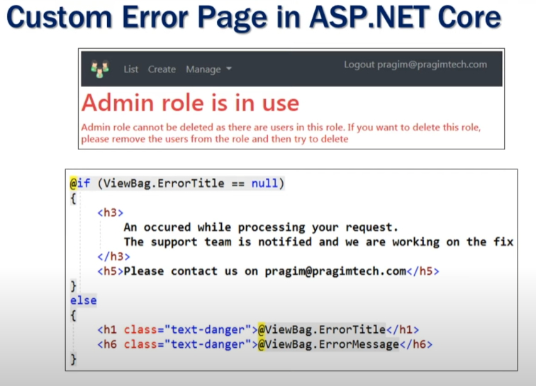

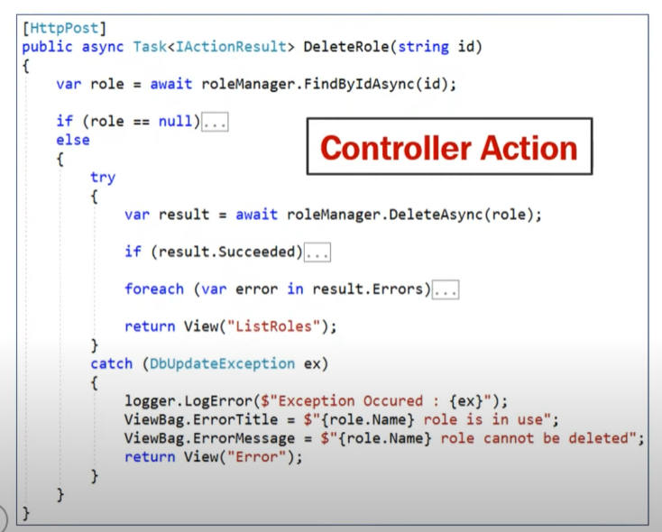

# Manage user roles in asp net core identity

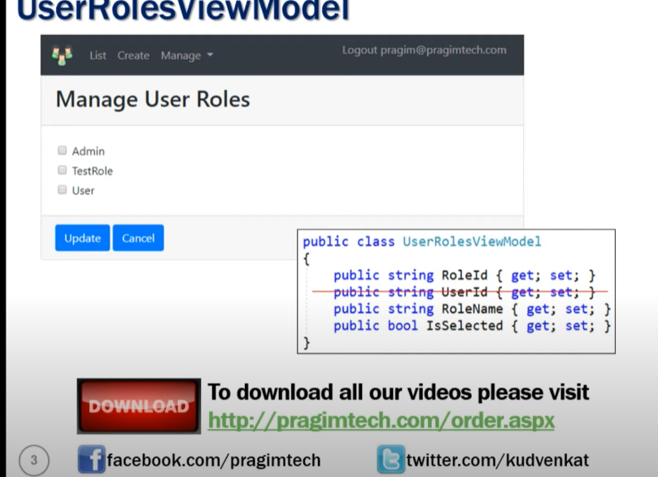

Đưa lên View là List<UserRolesViewModel>

# Manage user claims in asp net core

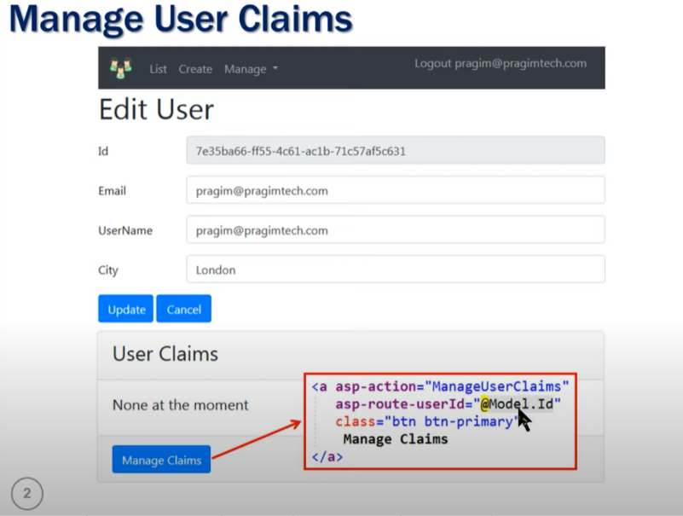

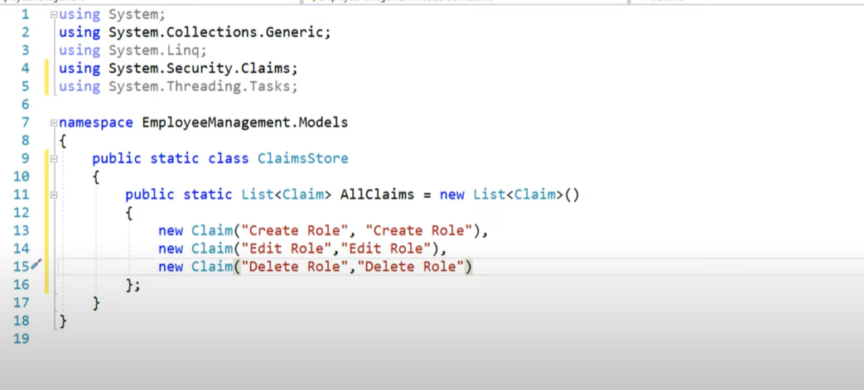

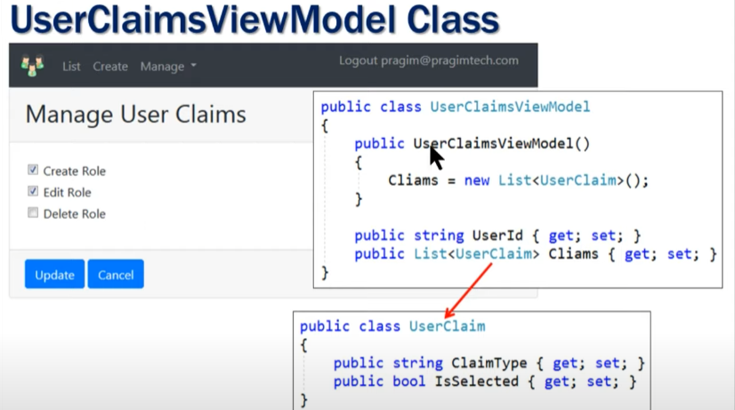

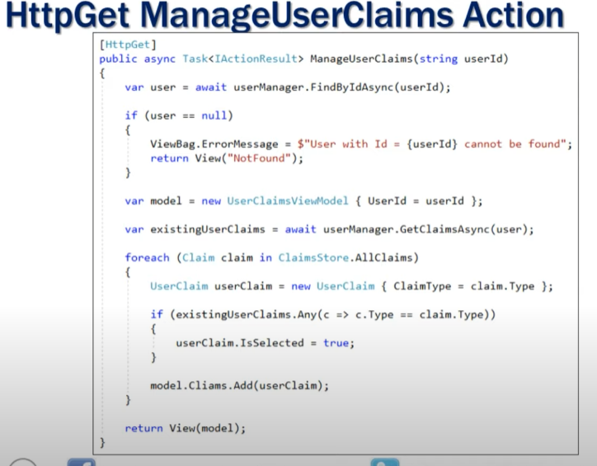

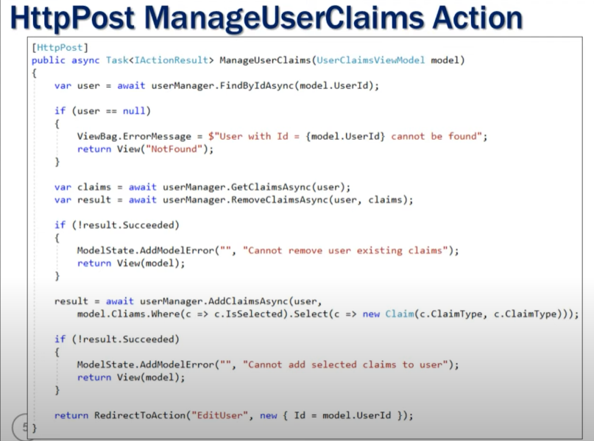

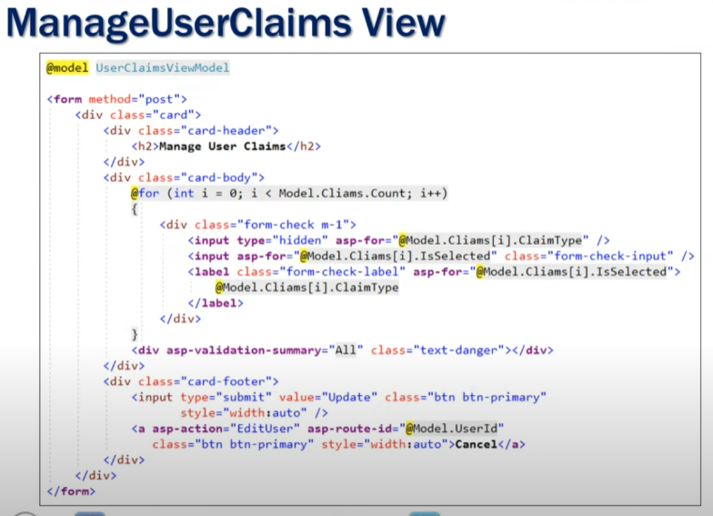

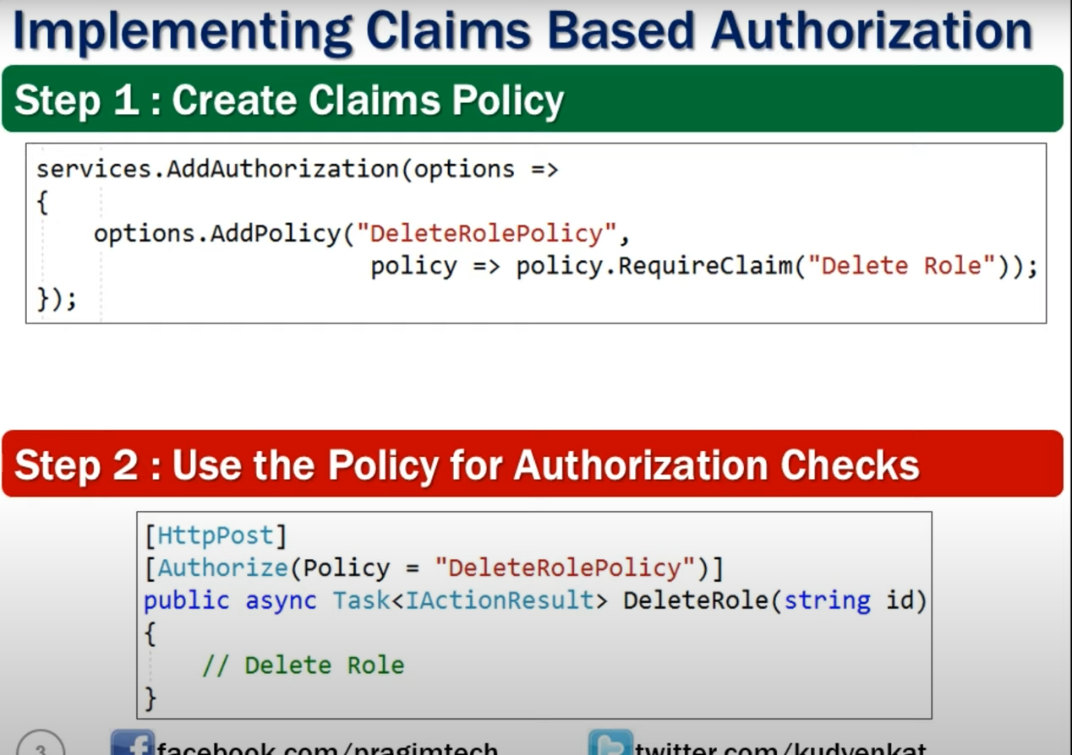

# Role based authorization vs claims based authorization in asp net core

